**PRODUCT REQUIREMENTS**

PHÂN HỆ QUẢN LÝ TỔ CHỨC (OM)

# Mục lục

(Bấm vào mục lục và chọn iconđể cập nhật mục lục khi có thay đổi)

**Mục lục 1**

**Revision history 1**

**Product Requirements 2**

User Story 1 - Màn hình Quản lý tổ chức (Toàn bộ OM) 2

User Story 2 - OM001 Tạo đơn vị 15

User Story 3 - OM002 Thay đổi thông tin đơn vị 23

User Story 4 - OM003 Vô hiệu hoá Đơn vị 27

User Story 5 - OM004 Thêm Vị trí công việc 34

User Story 6 - OM005 Vô hiệu hoá Vị trí công việc 41

User Story 7 - Notification Scheme 48

# 

# Revision history

| **Version** | **Ngày** | **Người thay đổi** | **Nội dung thay đổi** | **Status** |
| --- | --- | --- | --- | --- |
| 1.0 | 15 thg 3, 2024 | [Thuỳ Trang Hoàng](mailto:tranght@saokhue.io) | Thêm User Story 1 - Tạo đơn vị | Released |
| 1.1 | 26 thg 3, 2024 | [Thuỳ Trang Hoàng](mailto:tranght@saokhue.io) | * User Story 1 - Màn hình Quản lý tổ chức:   + Đổi từ “Tạo đơn vị” => “Màn hình Quản lý tổ chức”   + Thêm AC3 - AC11. * User Story 2 - OM001 Tạo đơn vị: Đổi từ “Màn hình Quản lý tổ chức” => “Tạo đơn vị”, update thêm mô tả. * User Story 3 - OM002 Thay đổi thông tin đơn vị: Cập nhật mô tả. * Bỏ US 7 - Thiết lập Quản lý tổ chức: Chuyển vào thành các AC của US tương ứng. * Thêm User Story 5 - OM004 Thêm Vị trí công việc | Released |
| 1.2 | 28 thg 3, 2024 | [Thuỳ Trang Hoàng](mailto:tranght@saokhue.io) | * Thêm rule check trùng tên của US2, US5. * Thêm User Story 4 - OM003 Vô hiệu hoá đơn vị | Released |
| 1.3 | 29 thg 3, 2024 | [Thuỳ Trang Hoàng](mailto:tranght@saokhue.io) | * Thêm User Story 6 - OM005 Vô hiệu hoá Vị trí công việc * Cập nhật lại mô tả của User Story 4 - OM003 Vô hiệu hoá đơn vị. | Released |
| 1.4 | 1 thg 4, 2024 | [Thuỳ Trang Hoàng](mailto:tranght@saokhue.io) | Thêm User Story 7 - Notification Scheme | Released |
| 1.5 | 2 thg 4, 2024 | [Thuỳ Trang Hoàng](mailto:tranght@saokhue.io) | Update rule: US5 - Thêm vị trí công việc   * Rule cũ: Field “Chức danh của Quản lý trực tiếp” là danh mục Loại chức danh (job_title). * Rule mới: Field “Chức danh của Quản lý trực tiếp” là danh mục Tên chức danh đang hoạt động (position_name) | Released |

# Product Requirements

## User Story 1 - Màn hình Quản lý tổ chức (Toàn bộ OM)

Là quản lý nhân sự, tôi muốn xem Cơ cấu tổ chức của công ty, để tôi có thể hiểu và quản lý cấu trúc tổ chức, quan hệ giữa các bộ phận và quản lý nhân sự trực thuộc.

### Site map

[Link](https://www.figma.com/file/2UIXxGkeGFj2FU6uFLxfCT/BVB-%7C-HRM-Sitemap?type=whiteboard&node-id=0%3A1&t=vU3gEOgP9Pt6jurf-1)

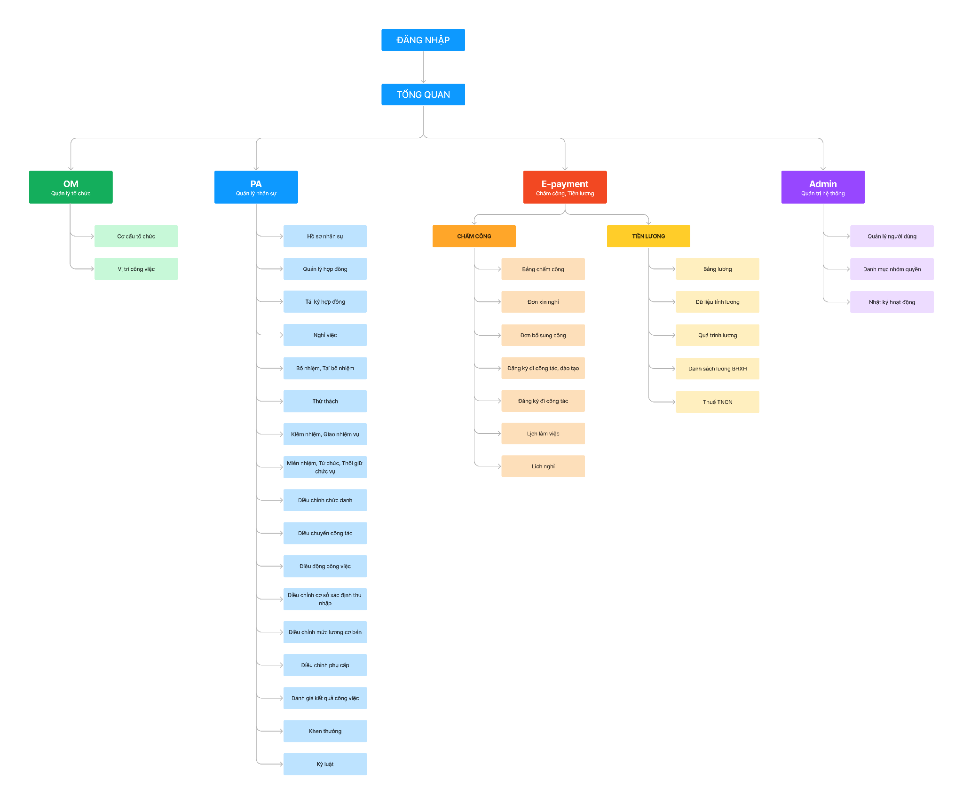

### Acceptance Criteria

### AC1 - Quyền truy cập vào module Quản lý tổ chức

| User role | Xem | Tạo, Chỉnh sửa,  Vô hiệu | Phê duyệt |
| --- | --- | --- | --- |
| Cán bộ Quản trị hệ thống  CB QTHT | ✅ | ✅ |  |
| Phê duyệt Hai mắt  QLTT, QLT1C của CB QTHT | ✅ |  | ✅ |

### AC2 - Màn hình Cơ cấu tổ chức (OM001, OM002, OM003)

* 1. **Wireframe**

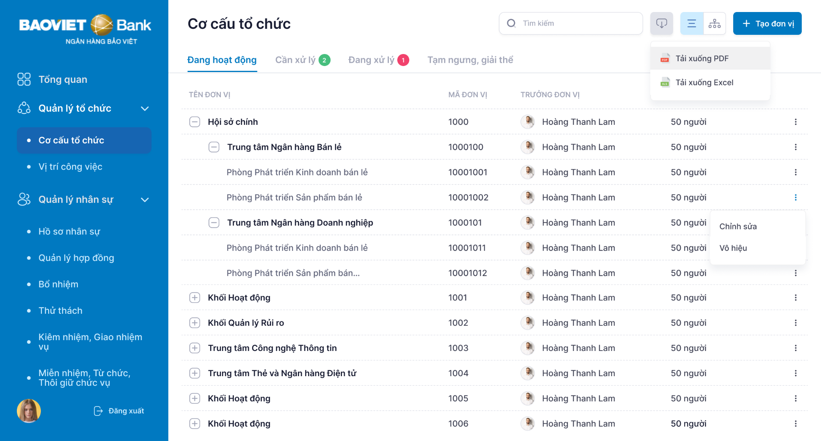

Wireframe - Danh sách Đơn vị đang hoạt động - Dạng bảng (List view)

* 1. **Tabs:** Có 04 tabs chia theo trạng thái

| **Tab** | **Table** | **Function** | | | | |
| --- | --- | --- | --- | --- | --- | --- |
| **Search bar** | Button  “**Tạo đơn vị**” | Button  “**Tải xuống**” | Button group  “**Xem Dạng bảng**”/ ”**Xem** **dạng sơ đồ**” | Badge  **Đếm số lượng bản ghi** |
| Đang hoạt động | Danh sách Đơn vị đã được phê duyệt và không bị vô hiệu hoá. | ✅ | ✅ | ✅ | ✅ |  |
| Cần xử lý | Danh sách Đề nghị đang chờ tôi xử lý. | ✅ | ✅ | ✅ |  | ✅ |
| Đang xử lý | Danh sách Đề nghị đang chờ người khác xử lý. | ✅ | ✅ | ✅ |  | ✅ |
| Tạm ngưng, giải thể | Danh sách Đơn vị đã được phê duyệt vô hiệu hoá. | ✅ | ✅ | ✅ |  |  |

* 1. **Search bar**
     + Phạm vi tìm kiếm: Toàn bộ các bản ghi trong listing table
     + Phạm vi tham chiếu tìm kiếm: Tên đơn vị, Mã đơn vị
     + Yêu cầu: Search result preview.
  2. **Tải xuống (Download)**

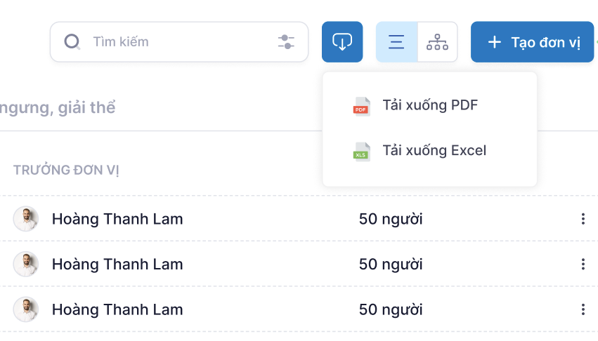

* + - Tooltip: “Tải xuống”.
    - Dropdown: “Tải xuống Excel”, “Tải xuống PDF”.
    - Template tên file khi tải xuống: BVB HRM_Co cau to chuc_[Tên tab]_ddMMyyyy
    - Nếu tải xuống PDF: Capture giao diện Cơ cấu tổ chức đang hoạt động, bao gồm dạng bảng + dạng sơ đồ cây.
    - Nếu tải xuống Excel: Xuất data như dưới đây [Template xuất dữ liệu](https://docs.google.com/spreadsheets/d/10KU0VCVKEj_GeZuCg5ieX6mzqFzD_uBJAMBOJlYuOG4/edit#gid=390031149)

| Column name | Key | Note |
| --- | --- | --- |
| Tên đơn vị | unit_name |  |
| Tên viết tắt | unit_abbr_name |  |
| Mã đơn vị | unit_id |  |
| Cấp đơn vị | unit_level |  |
| Địa chỉ | unit_address |  |
| Miền | region |  |
| Đơn vị cha | parent_unit_full |  |
| Trưởng đơn vị |  |  |
| Trạng thái |  | Đang hoạt động, Tạm ngưng, Giải thể |
| Số lượng nhân sự đang làm việc |  | =Count số lượng thành viên đang hoạt động |
| Cập nhật gần nhất |  | = Ngày giờ chỉnh sửa gần nhất |
| Số quyết định | decision_doc_id |  |
| Cấp quyết định | decision_doc_approver |  |
| Ngày ban hành quyết định | decision_doc_issued_date |  |
| Ngày hiệu lực | decision_doc_effective_date |  |
| Ngày hết hiệu lực | decision_doc_exp_date |  |
| Ghi chú | decision_doc_note |  |

### AC3 - Danh sách đơn vị đang hoạt động (OM001)

* 1. **Wireframe**

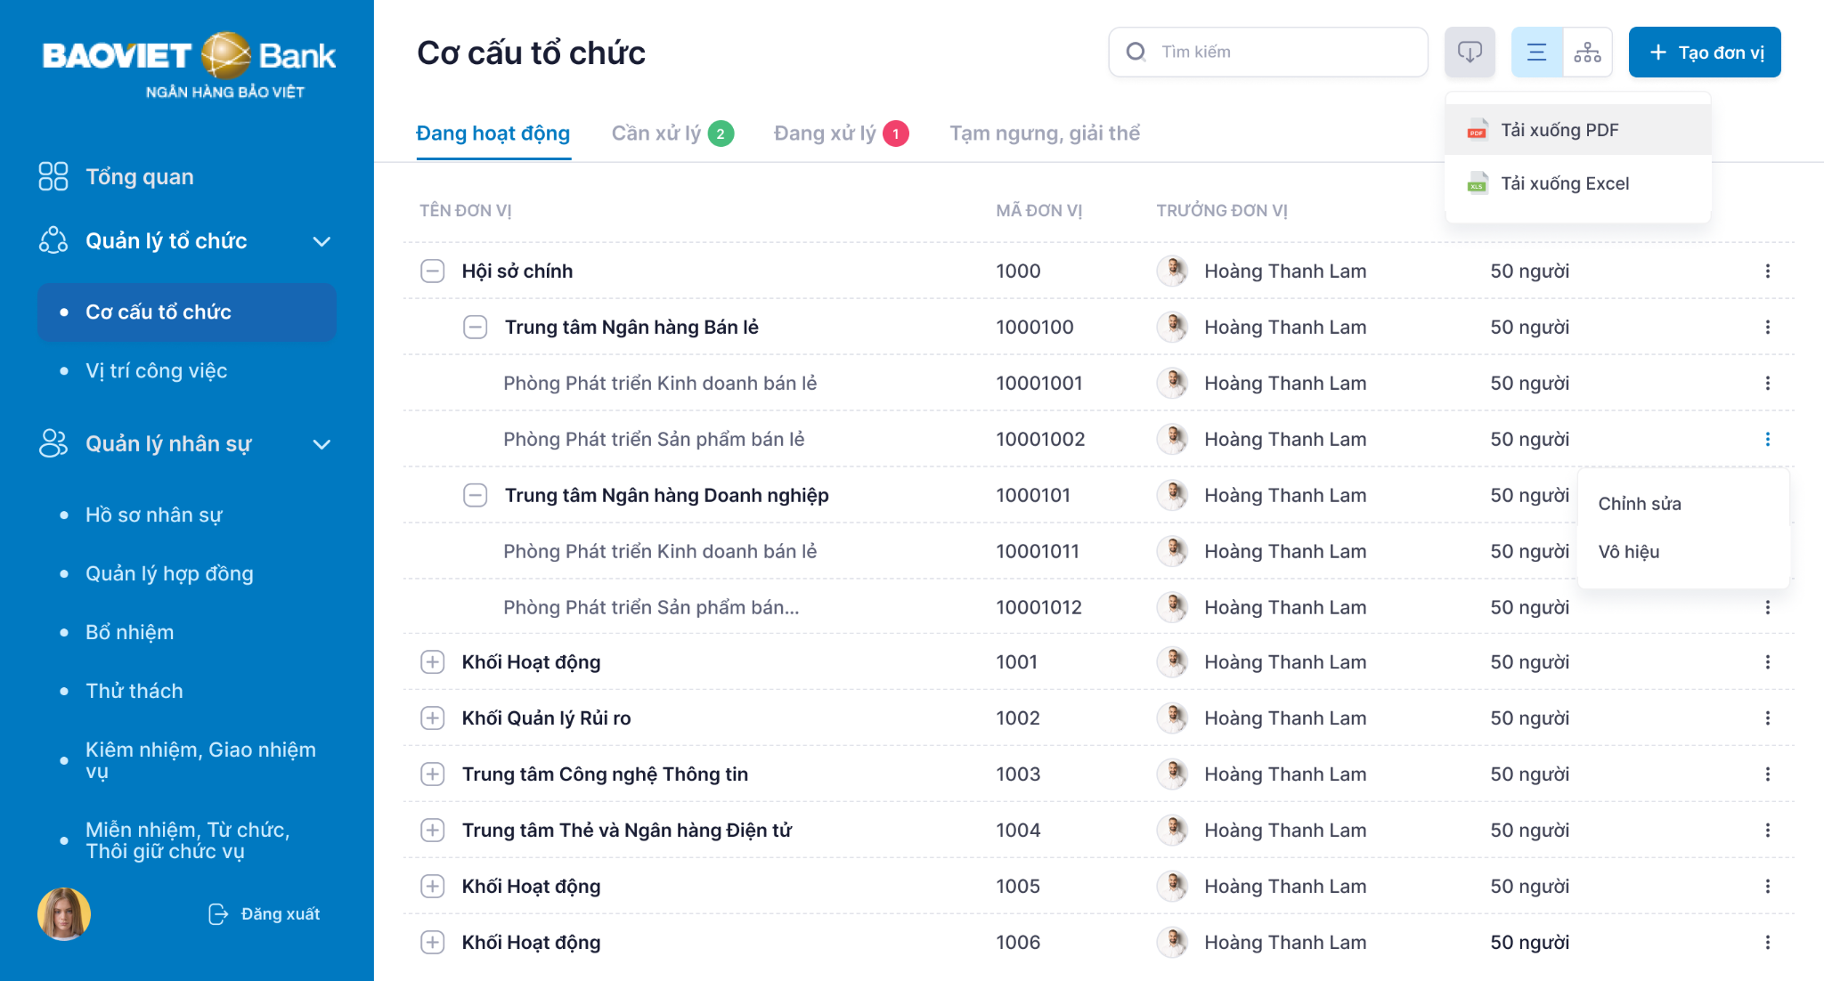

* 1. **Data:** Lấy từ User story 2 - OM001 Tạo đơn vị

| Tên cột | Mô tả | Sorting |
| --- | --- | --- |
| **TÊN ĐƠN VỊ** | * Tên đơn vị (unit_name) * Button Collapse/ Expand: Ẩn, hiện các đơn vị trực thuộc. * Hiển thị UI có độ phân cấp thông tin để thể hiện được mối quan hệ giữa các đơn vị. | Alphabetically |
| **MÃ ĐƠN VỊ** | * Mã đơn vị (unid_id) |  |
| **TRƯỞNG ĐƠN VỊ** | * User avatar + Tên nhân viên (staff_name) | - |
| **SỐ LƯỢNG NHÂN SỰ** | * Count số lượng nhân viên đang làm việc * Suffix: “ người” * Tooltip tại tiêu đề “Số lượng nhân sự”: Tổng số lượng nhân sự đang làm việc tại đơn vị (bao gồm nhân sự của các đơn vị trực thuộc). | - |

* 1. **Actions**

| User’s action | System’s response |
| --- | --- |
| Click vào bất cứ vị trí nào trên row | Chuyển đến trang Thông tin chi tiết đơn vị. |
| Chọn button:  => Collapse (-)  => Expand (+) | Ẩn các đơn vị trực thuộc.  Hiện các đơn vị trực thuộc |
| Chọn kebab menu:  => Chỉnh sửa  => Vô hiệu hoá | Chuyển đến form Đề nghị Thay đổi thông tin đơn vị (User story 3).  Chuyển đến form Đề nghị Vô hiệu hoá đơn vị (User story 4). |

* 1. **Chuyển view (Có thể làm phase sau)**

| User’s action | System’s response |
| --- | --- |
| Button | * Hover: Hiện tooltip “Xem dạng bảng” * Click: Xem danh sách dạng bảng |
| Button | * Hover: Hiện tooltip “Xem dạng sơ đồ cây” * Click: Xem danh sách dạng sơ đồ cây. Mỗi card trong sơ đồ tương ứng với một đơn vị, hiển thị Tên đơn vị + Ava và tên trưởng đơn vị |

### AC4 - Danh sách đơn vị tạm ngưng, giải thể (OM003)

* 1. **Giao diện**

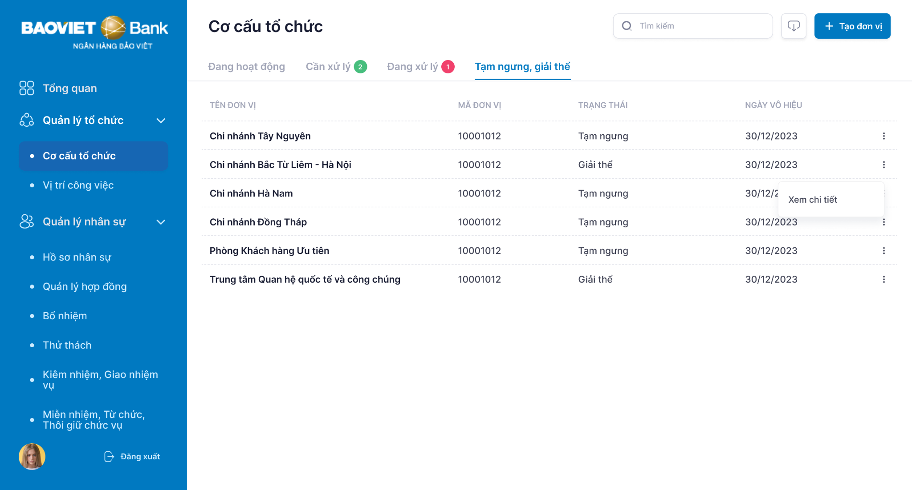

* 1. **Data**

| Tên cột | Mô tả | Sorting |
| --- | --- | --- |
| **TÊN ĐƠN VỊ** | * Tên đơn vị (unit_name) * Button Collapse/ Expand: Ẩn, hiện các đơn vị trực thuộc. * Hiển thị UI có độ phân cấp thông tin để thể hiện được mối quan hệ giữa các đơn vị. | - |
| **MÃ ĐƠN VỊ** | * Mã đơn vị (unit_id) |  |
| **TRẠNG THÁI** | * Value: Tạm ngưng / Giải thể (lấy từ value lý do vô hiệu hoá tại User story 4 - Vô hiệu hoá đơn vị) | - |
| **NGÀY VÔ HIỆU** | * Ngày hiệu lực vô hiệu hoá đơn vị (lấy từ User story 4 - Vô hiệu hoá đơn vị) | Descending  (Ngày gần nhất trước) |

* 1. **Actions**

| User’s action | System’s response |
| --- | --- |
| Click vào bất cứ vị trí nào trên row | Chuyển đến trang Thông tin chi tiết đơn vị. |
| Chọn kebab menu:  => Xem chi tiết |

### AC5 - Danh sách đề nghị cần xử lý (OM001, OM002, OM003)

* 1. **Giao diện**

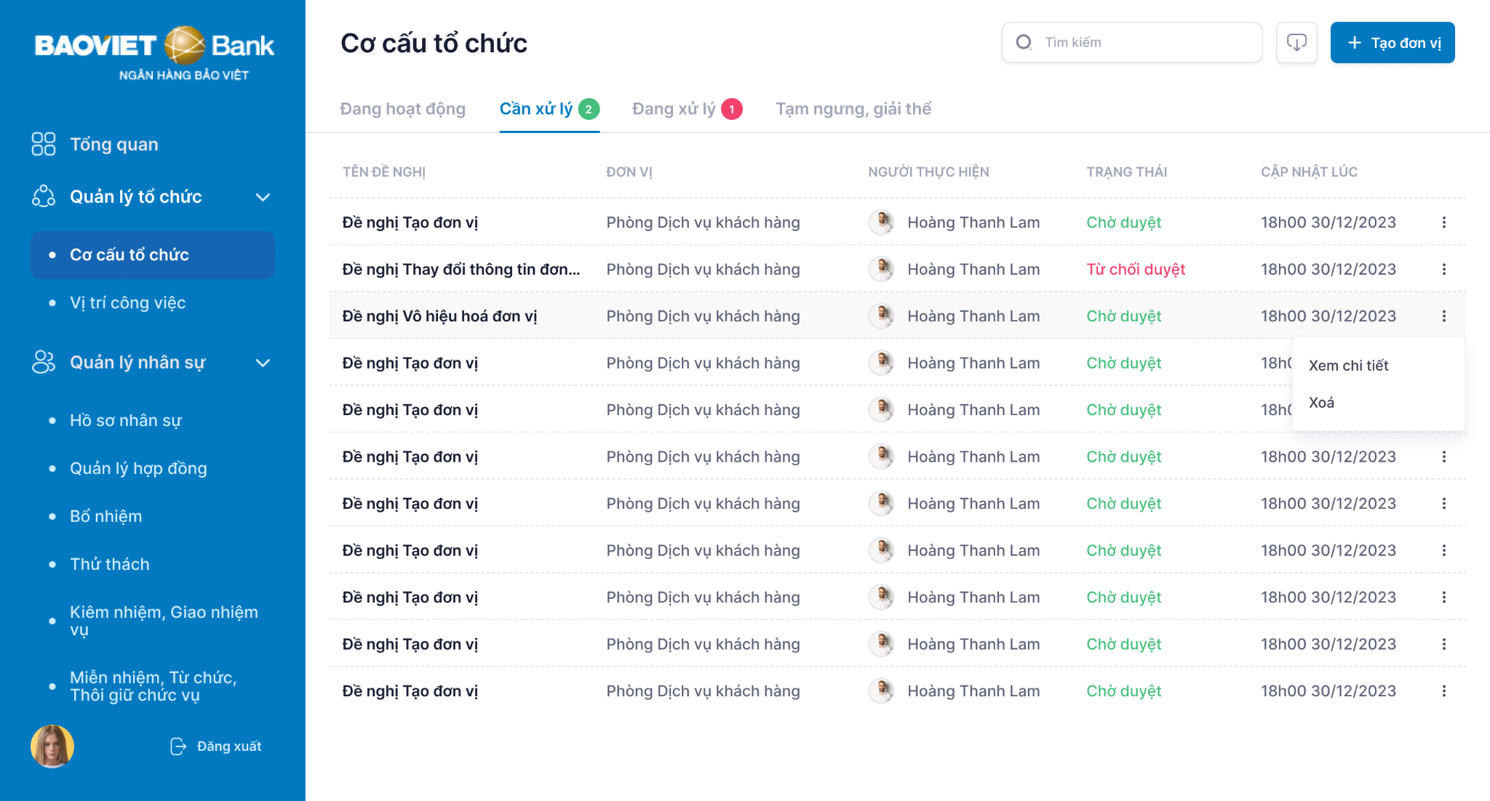

* 1. **Data:**

| Tên cột | Mô tả | Sorting |
| --- | --- | --- |
| **TÊN ĐỀ NGHỊ** | Tên đề nghị theo từng nghiệp vụ OM001, OM002, OM003 | - |
| **ĐƠN VỊ** | Tên đơn vị (unit_name) liên quan đến nghiệp vụ được đề nghị | - |
| **NGƯỜI THỰC HIỆN** | * Assigned user đang ở hàng chờ * Ava + Họ tên | - |
| **TRẠNG THÁI** | Lấy theo trạng thái của process OM001, OM002, OM003 | - |
| **CẬP NHẬT LÚC** | Thời gian cập nhật gần nhất của user theo template:  18h00 30/12/2023 | Ascending |

* 1. **Action**

| User’s action | System’s response |
| --- | --- |
| Click vào bất cứ vị trí nào trên row  hoặc chọn “Xem chi tiết” tại kebab button | Hiển thị form Đề nghị tương ứng. |

### AC6 - Danh sách đề nghị đang xử lý (OM001, OM002, OM003)

* 1. **Giao diện**

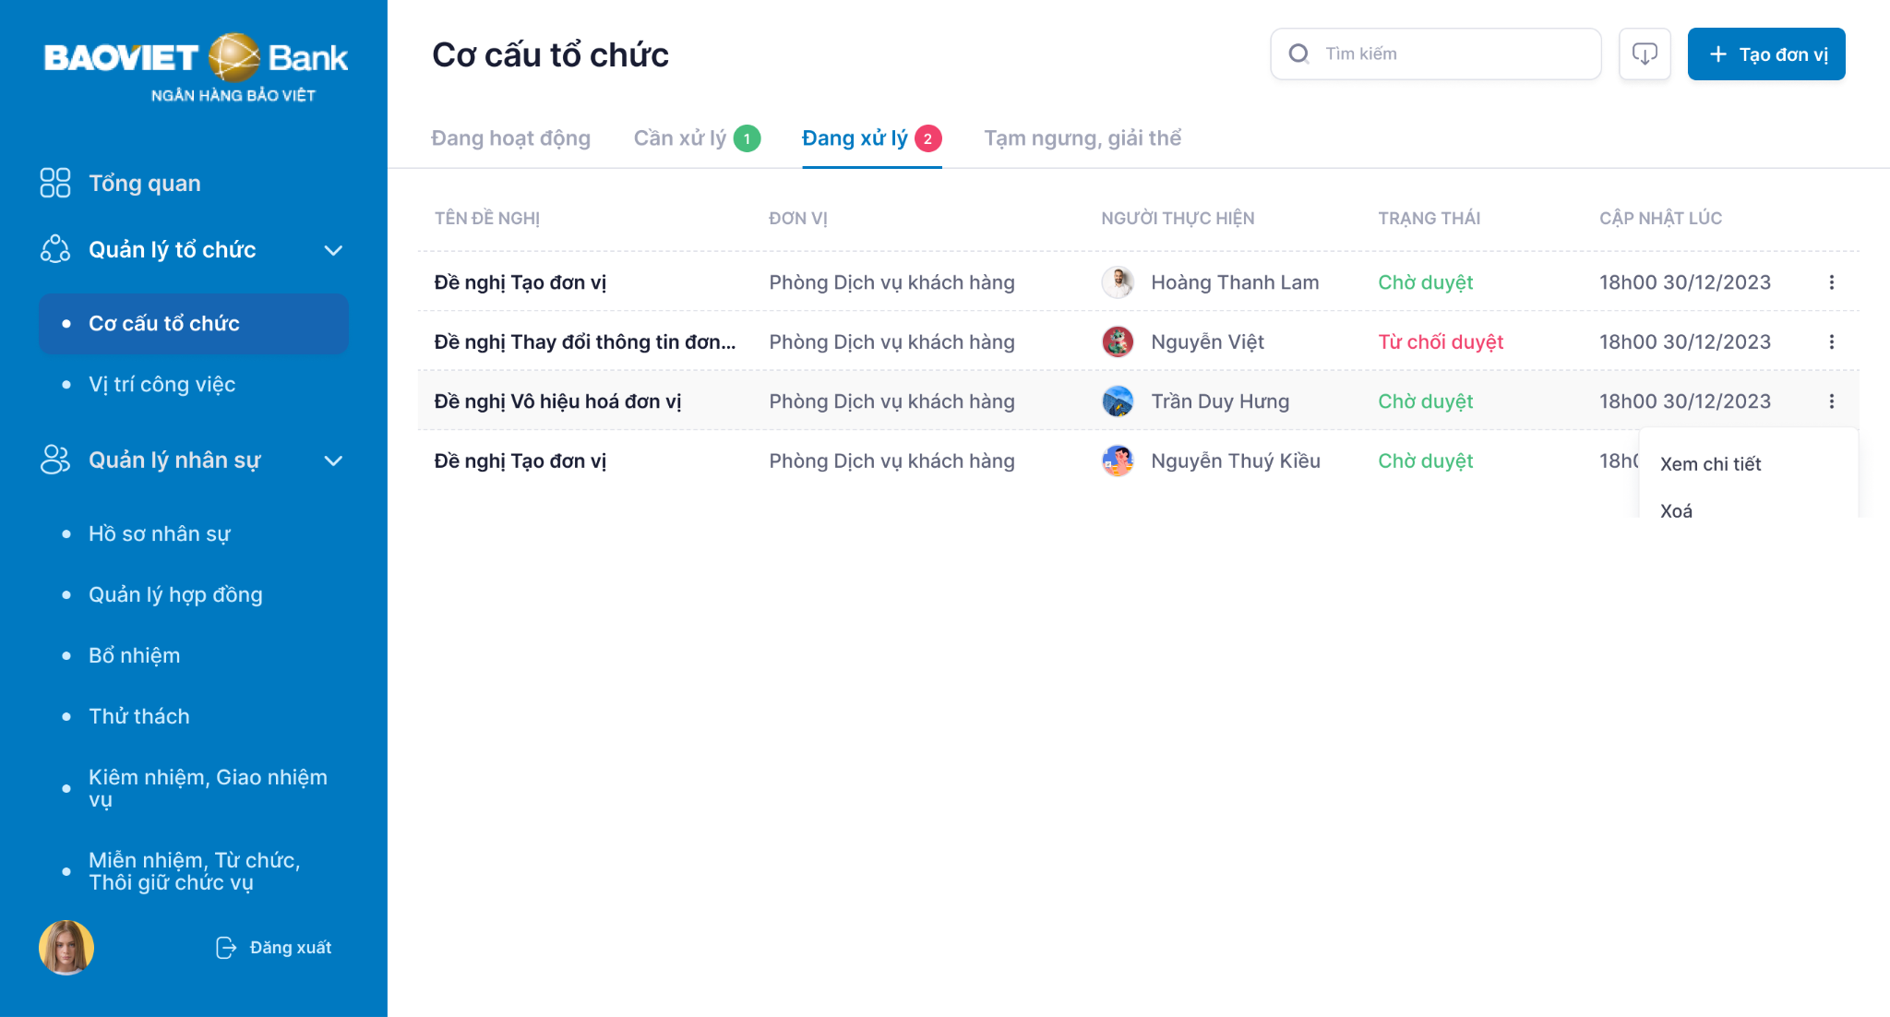

* 1. **Data, Action:** Tương tự AC5 Danh sách đề nghị cần xử lý chỉ khác là hiển thị danh sách chờ ở chân người khác.

### AC7 - Màn hình Vị trí công việc (OM004, OM005)

* 1. **Wireframe**

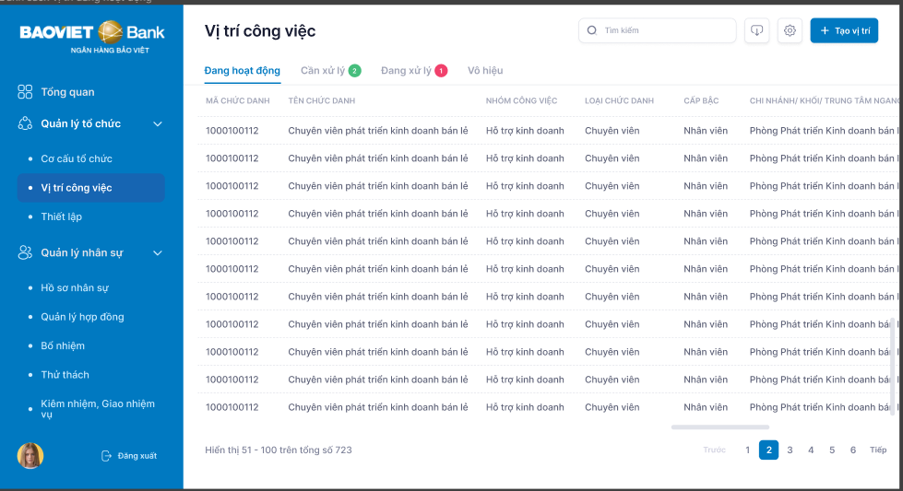

* 1. **Tabs:** Có 04 tabs chia theo trạng thái

| **Tab** | **Table** | **Function** | | | | | |
| --- | --- | --- | --- | --- | --- | --- | --- |
| **Search bar** | Button  “**Tạo vị trí**” | Button  “**Tải xuống**” | **Pagination** | Button  **“Thiết lập bảng”** | Badge đếm số lượng bản ghi |
| Đang hoạt động | Danh sách Vị trí đã được phê duyệt và không bị vô hiệu hoá. | ✅ | ✅ | ✅ | ✅ | ✅ |  |
| Cần xử lý | Danh sách Đề nghị đang chờ tôi xử lý. | ✅ | ✅ | ✅ | ✅ |  | ✅ |
| Đang xử lý | Danh sách Đề nghị đang chờ người khác xử lý. | ✅ | ✅ | ✅ | ✅ |  | ✅ |
| Vô hiệu | Danh sách Vị trí đã được phê duyệt vô hiệu. | ✅ | ✅ | ✅ | ✅ |  |  |

* 1. **Search bar**
     + Phạm vi tìm kiếm: Toàn bộ các bản ghi trong listing table
     + Phạm vi tham chiếu tìm kiếm: Tên chức danh, Mã chức danh
     + Yêu cầu: Search result preview.
  2. **Pagination**



* + - Số dòng/ trang: 50
  1. **Scroll bar**
     + Thanh scroll dọc - ngang trên bảng khi số dòng/ cột vượt quá phạm vi màn hình
  2. **Tải xuống (Download)** 
     + Tooltip: “Tải xuống”.
     + Template tên file khi tải xuống: BVB HRM_Vi tri cong viec_[Tên tab]_ddMMyyyy
     + Chỉ tải thông tin ở Tab đang chọn (Đang hoạt động/Vô hiệu)
     + Tải xuống Excel: Xuất data như dưới đây: [Template xuất dữ liệu](https://docs.google.com/spreadsheets/d/10KU0VCVKEj_GeZuCg5ieX6mzqFzD_uBJAMBOJlYuOG4/edit#gid=883124723)

| Column name | Data | Note |
| --- | --- | --- |
| Mã chức danh | position_id |  |
| Tên chức danh | position_name |  |
| Loại chức danh | job_title |  |
| Nhóm công việc | position_group |  |
| Cấp bậc | position_level |  |
| Chi nhánh/Khối/Trung tâm ngang khối | branch_name |  |
| Trung tâm/Ban/Phòng/Bộ phận | center_name |  |
| Phòng/Bộ phận | department_name |  |
| Định biên | headcount |  |
| Số lượng nhân sự | active_staff_quantity |  |
| Chức danh của QLTT | direct_manager_job_title |  |
| Trạng thái |  | Đang hoạt động, Vô hiệu |
| Số quyết định | decision_doc_id |  |
| Cấp quyết định | decision_doc_approver |  |
| Ngày ban hành quyết định | decision_doc_issued_date |  |
| Ngày hiệu lực | decision_doc_effective_date |  |
| Ngày hết hiệu lực | decision_doc_exp_date |  |
| Ghi chú | decision_doc_note |  |

### 

### AC8 - Danh sách Vị trí công việc đang hoạt động (OM004, OM005)

* 1. **Wireframe**



* 1. **Data**

| Tên cột | Mô tả | Sorting |
| --- | --- | --- |
| **MÃ CHỨC DANH** | Mã chức danh (position_id) | Tăng dần |
| **TÊN CHỨC DANH** | Tên chức danh (position_name) | - |
| **LOẠI CHỨC DANH** | Loại chức danh (Job_title) | - |
| **NHÓM CÔNG VIỆC** | Nhóm công việc (position_group) | - |
| **CẤP BẬC** | Tên cấp bậc (position_level) | - |
| **CHI NHÁNH/KHỐI/TRUNG TÂM NGANG KHỐI** | branch_name | - |
| **TRUNG TÂM/BAN/PHÒNG/BỘ PHẬN** | center_name | - |
| **PHÒNG/BỘ PHẬN** | department_name | - |
| **ĐỊNH BIÊN** | Định biên (headcount) | - |
| **SỐ LƯỢNG NHÂN SỰ** | Số lượng nhân sự (active_staff_quantity) | - |

* 1. **Action**

| User’s action | System’s response |
| --- | --- |
| Click vào nút “Tạo vị trí” | Chuyển đến form Thêm vị trí công việc (User story 5). |
| Click vào nút “Thiết lập bảng” (Tooltip) | Hiển thị modal điều chỉnh thông tin trong bảng, trong đó có thể:   * Search bar * Tick/ bỏ tick để hiện/ ẩn hiển thị các cột trong bảng * Di chuyển thứ tự các cột hiển thị * Value: Tất cả các trường thông tin tại US5 - AC2 Tạo chức danh mới      * Trường lựa chọn và thứ tự mặc định:   *Mã chức danh - Tên chức danh - Loại chức danh - Nhóm công việc - Cấp bậc - Chi nhánh/Khối/Trung tâm ngang khối - Trung tâm/Ban/Phòng/Bộ phận - Phòng/Bộ phận - Định biên - Số lượng nhân sự*  Sau khi bấm lưu: Bảng danh sách vị trí công việc sẽ được cập nhật: theo cấu hình mới:   * + Hiện/ Ẩn các cột được tick/ bỏ tick   + Thay đổi thứ tự hiển thị |
| Chọn kebab menu:  => Vô hiệu hoá | Chuyển đến form Vô hiệu hoá vị trí công việc (User story 6). |

### 

### AC9 - Danh sách đề nghị cần xử lý (OM004, OM005)

* 1. **Giao diện**

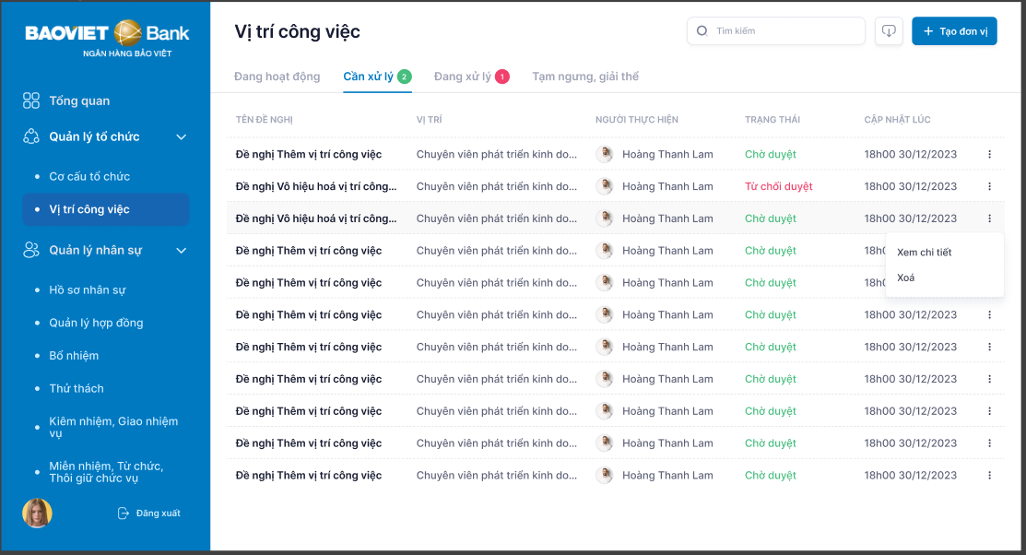

* 1. **Data**

| Tên cột | Mô tả | Sorting |
| --- | --- | --- |
| **TÊN ĐỀ NGHỊ** | Tên đề nghị theo từng nghiệp vụ OM004, OM005 | - |
| **VỊ TRÍ** | Tên chức danh (position_name) liên quan đến nghiệp vụ được đề nghị | - |
| **NGƯỜI THỰC HIỆN** | * Assigned user đang ở hàng chờ * Ava + Họ tên | - |
| **TRẠNG THÁI** | Lấy theo trạng thái của process OM004, OM005 | - |
| **CẬP NHẬT LÚC** | Thời gian cập nhật gần nhất của user theo template:  18h00 30/12/2023 | Ascending (Ngày cũ nhất trước) |

* 1. **Action**

| User’s action | System’s response |
| --- | --- |
| Click vào bất cứ vị trí nào trên row  hoặc chọn “Xem chi tiết” tại kebab button | Hiển thị form Đề nghị tương ứng. |

### AC10 - Danh sách đề nghị đang xử lý (OM004, OM005)

* 1. **Giao diện**

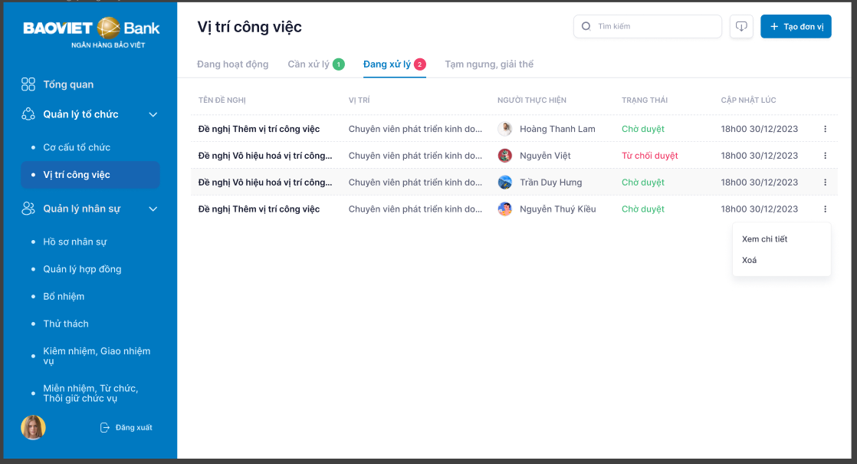

* 1. **Data, Action:** Tương tự AC9 Danh sách đề nghị cần xử lý chỉ khác là hiển thị danh sách chờ ở chân người khác.

### 

### AC11 - Danh sách Vị trí công việc bị vô hiệu (OM004, OM005)

* 1. **Wireframe**

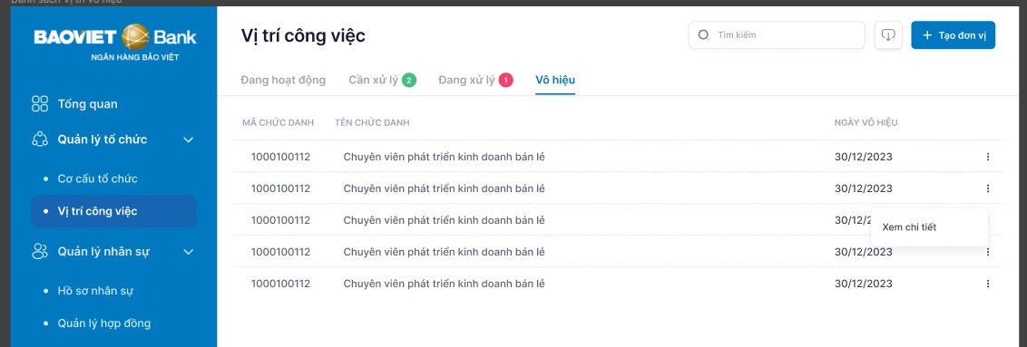

* 1. **Data**

| Tên cột | Mô tả | Sorting |
| --- | --- | --- |
| **MÃ CHỨC DANH** | * Mã chức danh (position_id) | - |
| **TÊN CHỨC DANH** | * Tên chức danh (position_name) | - |
| **NGÀY VÔ HIỆU** | * Ngày hiệu lực vô hiệu hoá đơn vị (lấy từ User story 6 - Vô hiệu hoá vị trí công việc) | Descending  (Ngày gần nhất trước) |

* 1. **Actions**

| User’s action | System’s response |
| --- | --- |
| Click vào bất cứ vị trí nào trên row | Chuyển đến trang Thông tin chi tiết |
| Chọn kebab menu:  => Xem chi tiết |

### 

## User Story 2 - OM001 Tạo đơn vị

Là Cán bộ Quản trị hệ thống, tôi muốn tạo đơn vị mới, để tôi có thể cập nhật thông tin theo Quyết định Thành lập đơn vị được ban hành.

### Acceptance Criteria

### AC2 - BPMN process ID: OM001_tranght

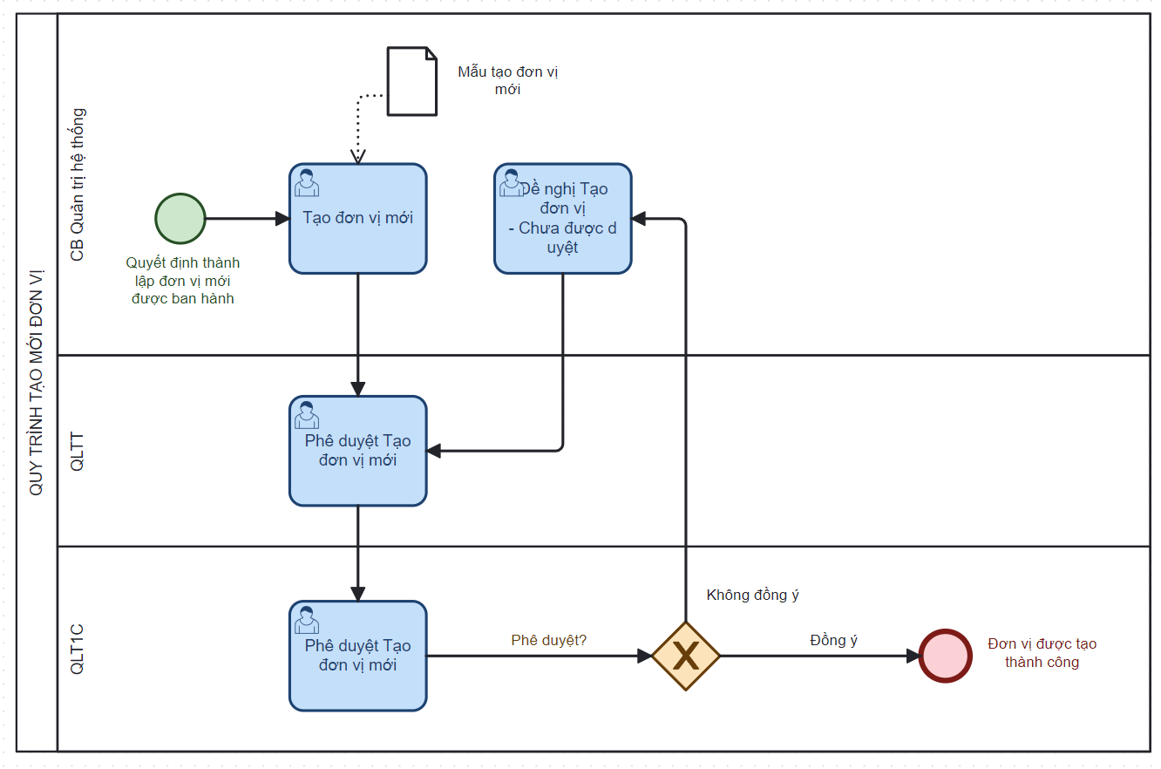

* 1. Scenario 1: Tạo đơn vị mới.
  2. Scenario 2: Phê duyệt 2 mắt.
  3. Scenario 3: Chỉnh sửa đề nghị khi bị từ chối duyệt.

### AC3 - Scenario 1 - Tạo đơn vị mới

* 1. **Entry point**

| **STT** | **Entry point** | **User’s action** |
| --- | --- | --- |
| 1 | Trang Cơ cấu tổ chức | Click vào button “Tạo đơn vị” |

Sau khi user hành động, hệ thống hiển thị form để người dùng điền thông tin.

* 1. **Formio link:** [**OM001_TaoDonViMoi**](https://bank.camunda.saokhue.io/quantri/formio/5)

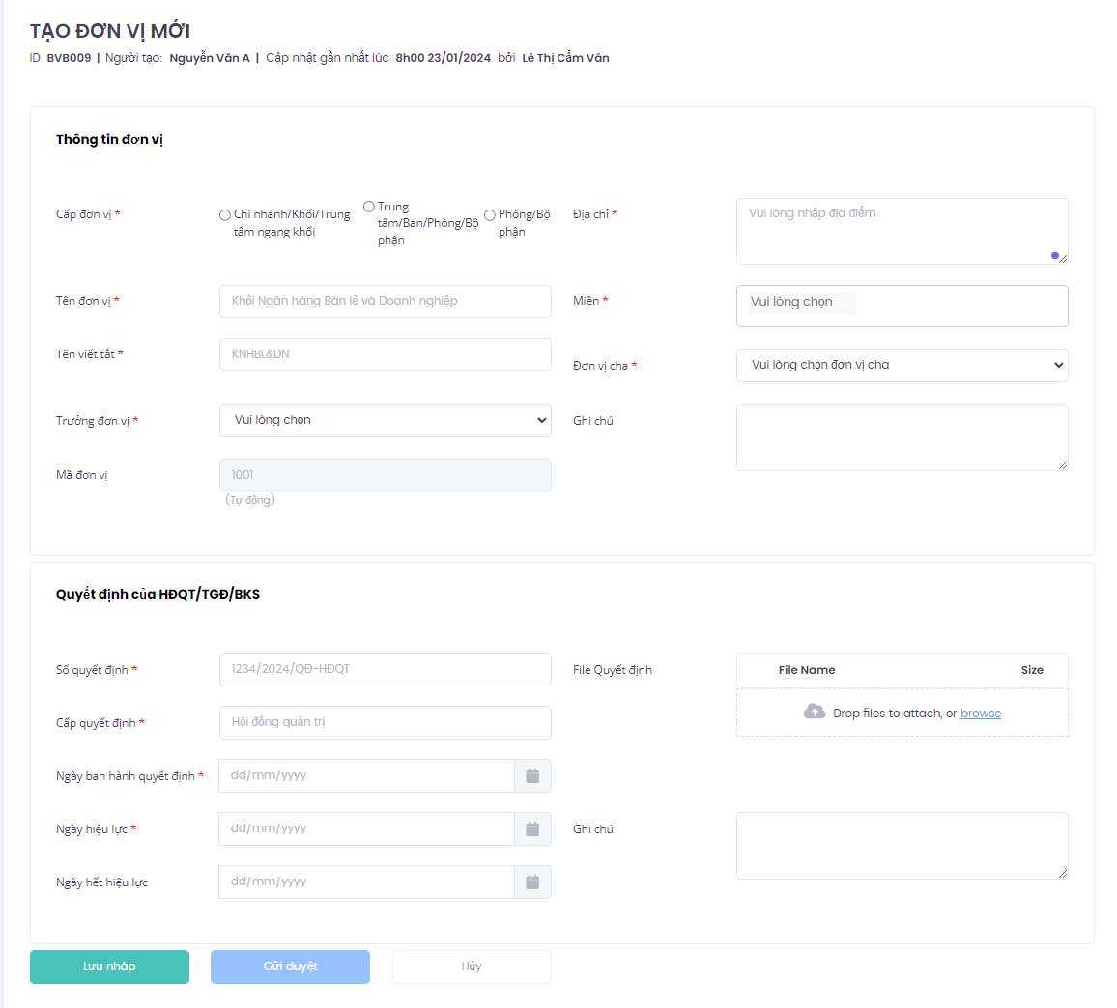

Formio - Xem các trường dữ liệu

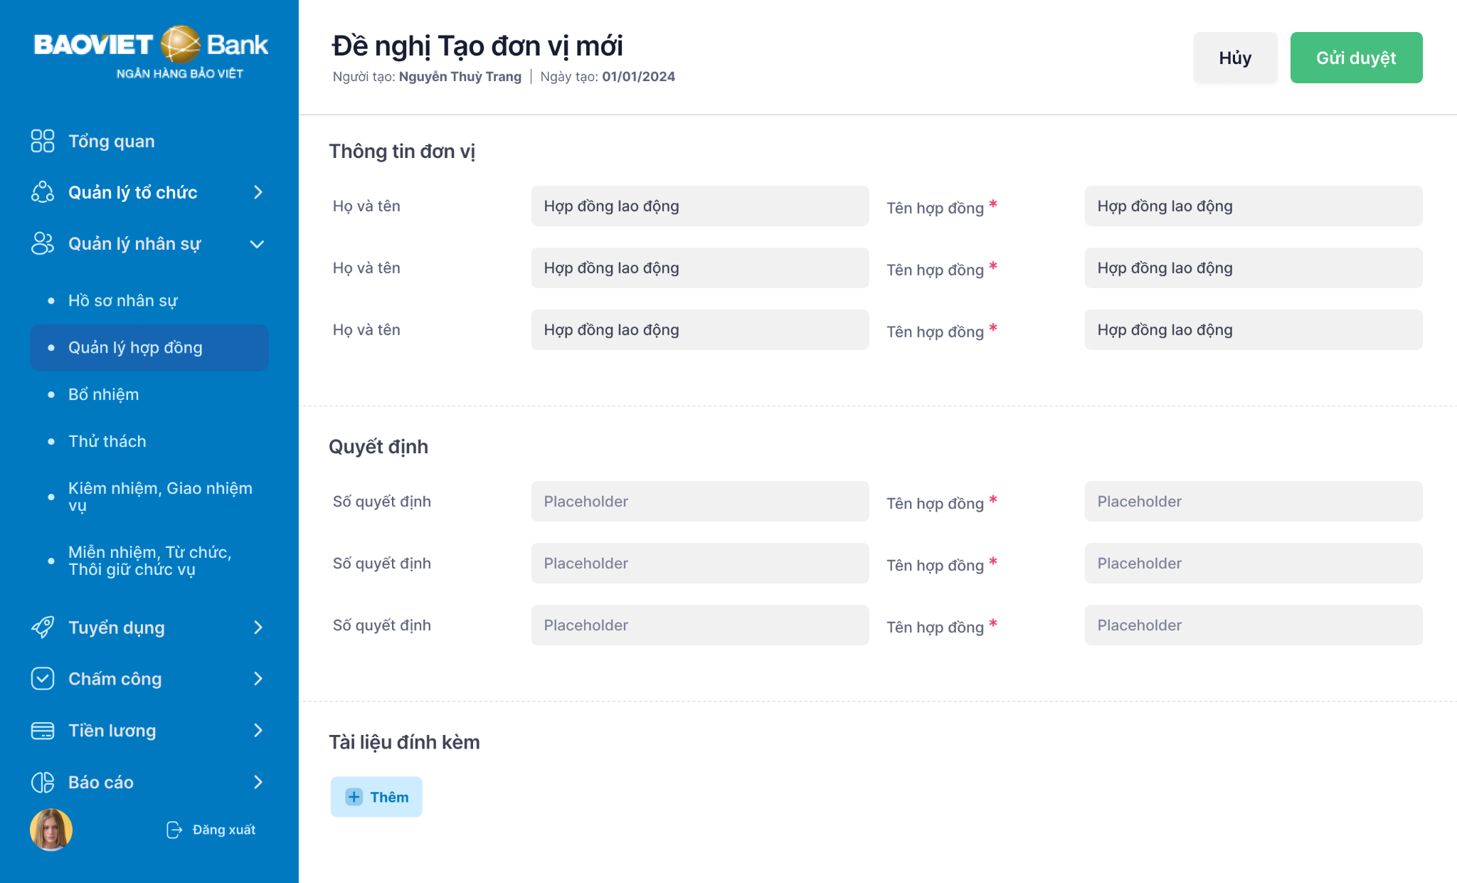

* 1. **Trường thông tin**
     + **Placeholder, tooltip, default value:** Vui lòng xem chi tiết tại formio link [**OM001_TaoDonViMoi**](https://bank.camunda.saokhue.io/quantri/formio/5).
     + Giá trị trong các danh mục (type: select): Xem tại [link](https://docs.google.com/spreadsheets/d/10KU0VCVKEj_GeZuCg5ieX6mzqFzD_uBJAMBOJlYuOG4/edit#gid=0).

| **Field** | **Key** | **Type** | **Required** | **Note (Tooltip, rule)** |
| --- | --- | --- | --- | --- |
| **Đề nghị Tạo đơn vị mới** |  |  |  |  |
| Người tạo |  |  |  | Hệ thống tự lấy |
| Ngày tạo |  |  |  | = Ngày submit gửi duyệt đơn lần đầu |
| **Thông tin đơn vị** |  |  |  |  |
| Cấp đơn vị | unit_level | radio | X | Dữ liệu lấy từ danh mục |
| Tên đơn vị | unit_name | textfield | X |  |
| Tên đơn vị viết tắt | unit_abbr_name | textfield | X |  |
| Địa chỉ | unit_address | textarea | X |  |
| Miền | region | select | X | Cho phép chọn nhiều giá trị.  Dữ liệu lấy từ danh mục miền.  Danh mục miền này dùng chung cho cả PA001 và OM001.  Riêng phần này cho phép người dùng tuỳ chỉnh (Xem mô tả tại Tuỳ chỉnh danh mục) |
| Đơn vị cha | parent_unit_full | select | X | Dữ liệu lấy từ danh mục đơn vị với trạng thái “Đang hoạt động”.  Cho phép search theo mã đơn vị hoặc tên đơn vị. |
| Mã đơn vị | unit_id | number | X | Disable, hệ thống tự gen theo Quy tắc sinh mã đơn vị |
| Ghi chú | note | textarea |  |  |
| **Quyết định** |  |  |  |  |
| Số quyết định | decision_doc_id | textfield | X |  |
| Cấp quyết định | decision_doc_approver | textfield | X |  |
| Ngày ban hành quyết định | decision_doc_issued_date | datetime | X |  |
| Ngày hiệu lực | decision_doc_effective_date | datetime | X |  |
| Ngày hết hiệu lực | decision_doc_exp_date | datetime | X |  |
| Ghi chú | decision_doc_note | textarea |  |  |
| **Tài liệu đính kèm** |  |  |  | Lưu ý: Phần này thiết kế giao diện tách ra 1 section riêng (Xem mục Tài liệu đính kèm) |
| File Quyết định |  | file | X | Lưu ý: Field này là Bắt buộc (trên formio hiện chưa đổi sang bắt buộc) |

#### **Tuỳ chỉnh danh mục**

| **Bước** | **Mô tả** | **Giao diện** |
| --- | --- | --- |
| 1 | Đối với các danh mục được phép tuỳ chỉnh, tại dropdown có thêm lựa chọn “Tuỳ chỉnh” |  |
| 2 | Hiện modal   * Title: “Tuỳ chỉnh miền” * Search bar * Hiển thị các giá trị trong danh mục, cho phép:   + Thêm: Thêm giá trị trong danh mục   + Sửa: Sửa text   + Xoá   + Thay đổi vị trí hiển thị * Button: Huỷ/Lưu |  |

#### **Quy tắc sinh mã đơn vị**

Mã đơn vị phải là duy nhất và không trùng lặp.

| Loại | Mã | Ví dụ | Mô tả |
| --- | --- | --- | --- |
| **Đơn vị cấp 1**  Chi nhánh, Khối, Trung tâm ngang Khối | **xxxx** | **1000**  Khối Ngân hàng Bán lẻ và Doanh nghiệp | xxxx là dãy số nguyên gồm 4 chữ số bắt đầu từ 1000 và tăng dần cho mỗi đơn vị mới. |
| **Đơn vị cấp 2**  Trung tâm, Ban, Phòng, Bộ phận | **xxxxyyy** | **1000100**  Trung tâm Ngân hàng Bán lẻ | xxxx là mã đơn vị cha (đơn vị cấp 1).  yyy là dãy số nguyên gồm 3 chữ số bắt đầu từ 100 và tăng dần cho mỗi đơn vị mới. |
| **Đơn vị cấp 3**  Phòng, Bộ phận | **xxxxyyyz** | **10001001**  Phòng Phát triển Kinh doanh Bán lẻ | xxxxyyy là mã đơn vị cha.  z là dãy số nguyên gồm 1 chữ số bắt đầu từ 1 và tăng dần cho mỗi đơn vị mới. |

#### **Validation**

| Field | Validation | Error message | Type |
| --- | --- | --- | --- |
| Quy tắc chung | Khi search mà không thấy kết quả tìm kiếm | “Không tìm thấy kết quả phù hợp.” | onChange |
| Khi nhập không đúng định dạng | [Tên field] + “không đúng định dạng.” | onSubmit |
| Không cho phép nhập quá 200 ký tự. | - | - |
| Khi bỏ trống thông tin bắt buộc (ngoại trừ field thuộc loại File) | [Tên field] + “không được để trống.” | onSubmit |
| File | Khi bỏ trống thông tin bắt buộc | “Vui lòng đính kèm file.” | onChange |
| Chấp nhận các file có định dạng jpeg, png, docx, xlsx, pdf, txt và zip | “Định dạng file không hợp lệ. Vui lòng chọn file có định dạng jpeg, png, docx, xlsx, pdf, txt hoặc zip.” | onChange |
| Dung lượng không vượt quá 5MB | “Tải lên thất bại. Vui lòng chọn file có dung lượng dưới 5MB.” | onChange |
| Khi có lỗi trong quá trình tải tệp lên | “Đã có lỗi xảy ra trong quá trình tải lên. Vui lòng thử lại.” | onError |
| Ngày hết hiệu lực  **decision_doc_exp_date** | Ngày hết hiệu lực > Ngày hiệu lực | “Ngày hết hiệu lực phải sau ngày hiệu lực.” | onSubmit |
| Tên đơn vị  **unit_name** | Check trùng | “Tên đơn vị đã tồn tại.” | onSubmit |
| Lưu ý: “Ngày ban hành quyết định” không có ràng buộc, có thể ban hành trước, trong hoặc sau ngày hiệu lực. | | | |

* 1. **Điều hướng**

| User’s action | System’s response | Toast message/Modal | Điều hướng |
| --- | --- | --- | --- |
| Chọn button  **Gửi duyệt** | Check validation. Nếu pass, chuyển sang bước tiếp theo của process (phê duyệt 2 mắt), đồng thời lưu form và đổi sang trạng thái Chờ duyệt. | (Nếu pass validation)  Toast message: “Đề nghị Tạo đơn vị mới đã gửi duyệt thành công.” | Chuyển đến Cơ cấu tổ chức/Đang xử lý |
| Chọn button  **Huỷ** | Không lưu, quay về giao diện trang trước đó. | - | Quay về giao diện trang trước đó |

#### **Trạng thái**

| Trạng thái tương ứng các trường hợp | CB QHLĐ/CB QTHT | QLTT | QLT1C |
| --- | --- | --- | --- |
| Lưu nháp | Nháp | Chưa hiển thị | Chưa hiển thị |
| Đã gửi duyệt, QLTT chưa submit | Chờ duyệt | Chờ duyệt | Chưa hiển thị |
| Đã gửi duyệt, QLT1C chưa submit | Chờ duyệt | Chờ duyệt | Chờ duyệt |
| QLT1C đồng ý | Đã duyệt | Đã duyệt | Đã duyệt |
| QLT1C không đồng ý | Từ chối duyệt | Từ chối duyệt | Từ chối duyệt |

#### **Tài liệu đính kèm**

| **Bước** | **Mô tả** | **Giao diện** |
| --- | --- | --- |
| 1 | Khi chưa đính kèm tài liệu nào  => Button “Thêm” |  |
| 2 | Hiện modal   * Title: “Thêm tài liệu đính kèm” * Button “Chọn tệp” |  |
| 3 | Sau khi chọn tệp xong, hiển thị bảng danh sách file tải lên gồm 3 cột thông tin:   * Tên văn bản: Text field, bắt buộc, placeholder “Biên bản bàn giao công việc” * Tệp đính kèm * Dung lượng (KB)   Actions:   * Button phụ: “Chọn tệp” cho phép user đính kèm nhiều tệp * Button chính: Huỷ / Đính kèm |  |
| 4 | Sau khi đính kèm thành công, tại form đề nghị hiển thị bảng danh sách file đã đính kèm gồm 3 cột như trên. |  |
| 5 | Cho phép người dùng add thêm file đính kèm mới.  => Click vào button “Thêm” ở góc trên bên phải section “Tài liệu đính kèm”. |  |
| 6 | Cho phép người dùng xoá file đã đính kèm lên.  => Click vào kebab button |  |
| 7 | Hiện modal xoá   * Title: “Xoá tài liệu đính kèm” * Body: “Bạn có chắc chắn muốn xoá văn bản “ + [Tên văn bản] +” không?” * Button: Huỷ / Xoá * Sau khi xoá, hiện toast message “Xoá tài liệu đính kèm thành công” |  |

### AC4 - Scenario 2 - Phê duyệt 2 mắt

* 1. **Entry points**

| **STT** | **Entry point** | **User’s action** |
| --- | --- | --- |
| 1 | Trang “Cơ cấu tổ chức”  => Tab “Cần xử lý” | Click vào card “Đề nghị Tạo đơn vị mới” |
| 2 | Trang chủ  => Section “Danh sách nhắc việc” |

Sau khi user hành động, hệ thống hiển thị form để người dùng điền thông tin.

* 1. **Formio link:** Các nội dung bao gồm label name, placeholder, tooltip, default value, required field vui lòng xem chi tiết tại formio link.
     + Người duyệt 1 [OM001_PheDuyetQLTT](https://bank.camunda.saokhue.io/quantri/formio/46)
     + Người duyệt 2 [OM001_PheDuyetQLT1C](https://bank.camunda.saokhue.io/quantri/formio/17)

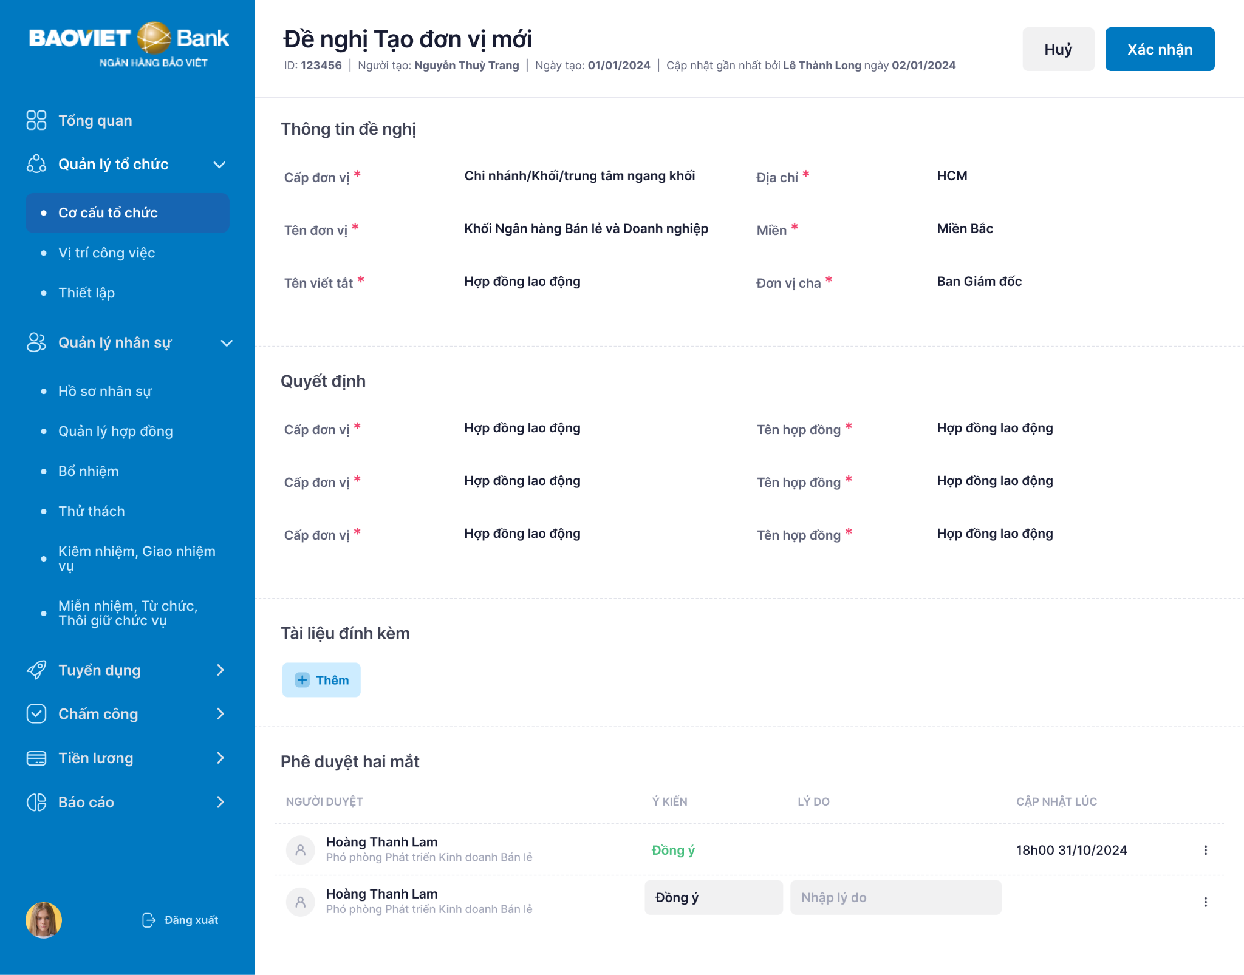

* 1. **Trường thông tin**
     + Phần header:



Thêm: “Cập nhật gần nhất bởi “ + [Họ và tên] + “ ngày “ + dd/MM/yyyy

* + - Phần body: Thông tin đơn vị + Quyết định + Tài liệu đính kèm giống form tạo đơn vị nhưng người phê duyệt không chỉnh sửa được.

Component UI style:

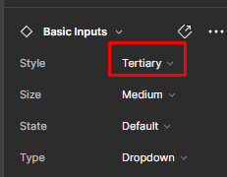

* + - Phần người phê duyệt điền:

| Field | Type | User nhập | Required | Note |
| --- | --- | --- | --- | --- |
| **Phê duyệt hai mắt** |  |  |  |  |
| Người duyệt | Ava + Họ và tên + Chức danh |  |  | Hệ thống tự động hiển thị |
| Ý kiến | select | X | X | Value:   * Đồng ý (default) * Không đồng ý |
| Lý do | textfield | X | Tuỳ case | Placeholder: “Nhập lý do”  Nếu chọn “Không đồng ý” => Bắt buộc điền Lý do |
| Cập nhật lúc | textfield |  |  | Hệ thống tự động hiển thị  Format: 18h00 31/10/2024 |

* 1. **Validation**

| Field | Validation | Error message | Type |
| --- | --- | --- | --- |
| Quy tắc chung | Khi search mà không thấy kết quả tìm kiếm | “Không tìm thấy kết quả phù hợp.” | onChange |
| Khi nhập không đúng định dạng | [Tên field] + “không đúng định dạng.” | onSubmit |
| Không cho phép nhập quá 200 ký tự. | - | - |
| Khi bỏ trống thông tin bắt buộc (ngoại trừ field thuộc loại File) | [Tên field] + “không được để trống.” | onSubmit |
| Lý do | Nếu ý kiến là “Không đồng ý”, user bắt buộc phải điền lý do | “Nếu không đồng ý, vui lòng nêu rõ lý do.” | onSubmit |

* 1. **Điều hướng**

| User’s action | System’s response | Toast message/Modal | Điều hướng |
| --- | --- | --- | --- |
| QLTT chọn button  **Hoàn tất** | * Check validation. * Nếu pass, lưu form và chuyển sang bước tiếp theo của process. | (Nếu pass validation)  Toast message: “Phê duyệt thành công.” | Chuyến đến Cơ cấu tổ chức/Đang xử lý |
| QLT1C chọn button  **Hoàn tất** | * Check validation. * Nếu pass, lưu form và chuyển sang bước tiếp theo của process. * Cập nhật trạng thái tương ứng với Ý kiến của người duyệt 2 (Xem bảng trạng thái) | (Nếu pass validation)  Toast message: “Phê duyệt thành công.” | Chuyến đến Cơ cấu tổ chức/Đang hoạt động |
| Chọn button  **Huỷ** | Không lưu, quay về giao diện trang trước đó. | - | Quay về giao diện trang trước đó |

### AC5 - Scenario 3 - Chỉnh sửa đề nghị khi bị từ chối duyệt

* 1. **Entry points**

| **STT** | **Entry point** | **User’s action** |
| --- | --- | --- |
| 1 | Trang “Cơ cấu tổ chức”  => Tab “Cần xử lý” | Click vào card “Đề nghị Tạo đơn vị mới” |
| 2 | Trang chủ  => Section “Danh sách nhắc việc” | Click vào card “Đề nghị Tạo đơn vị mới” |

Sau khi user hành động, hệ thống hiển thị form để người dùng điền thông tin.

* 1. **Formio link:** [OM001_ChinhSua](https://bank.camunda.saokhue.io/quantri/formio/18)Các nội dung bao gồm label name, placeholder, tooltip, default value, required field vui lòng xem chi tiết tại formio link.
  2. **Điều hướng, Validation, Trạng thái:** Tương tự US1 - AC3 Tạo đơn vị

## User Story 3 - OM002 Thay đổi thông tin đơn vị

Là Cán bộ Quản trị hệ thống, tôi muốn thay đổi thông tin đơn vị, để tôi có thể điều chỉnh thông tin đơn vị theo Quyết định thay đổi đã ban hành.

### Acceptance Criteria

### AC1 - BPMN process ID: OM002_anhdtp

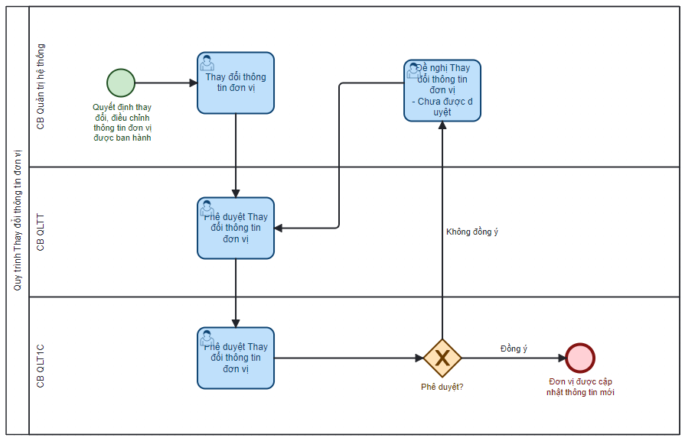

### AC2 - Scenario 1 - Lập đề nghị Thay đổi thông tin đơn vị

1. **Entry point**

| **STT** | **Entry point** | **User’s action** |
| --- | --- | --- |
| 1 | Trang Cơ cấu tổ chức  => Tab “Đang hoạt động” | Click vào kebab menu tại Đơn vị muốn thay đổi thông tin  => Chọn “Chỉnh sửa” |

Sau khi user hành động, hệ thống hiển thị form để người dùng điền thông tin.

1. **Formio link:** [**OM002_ThayDoiThongTinDonVi**](https://bank.camunda.saokhue.io/quantri/formio/28)

Các nội dung bao gồm label name, placeholder, tooltip, default value, required field vui lòng xem chi tiết tại formio link.

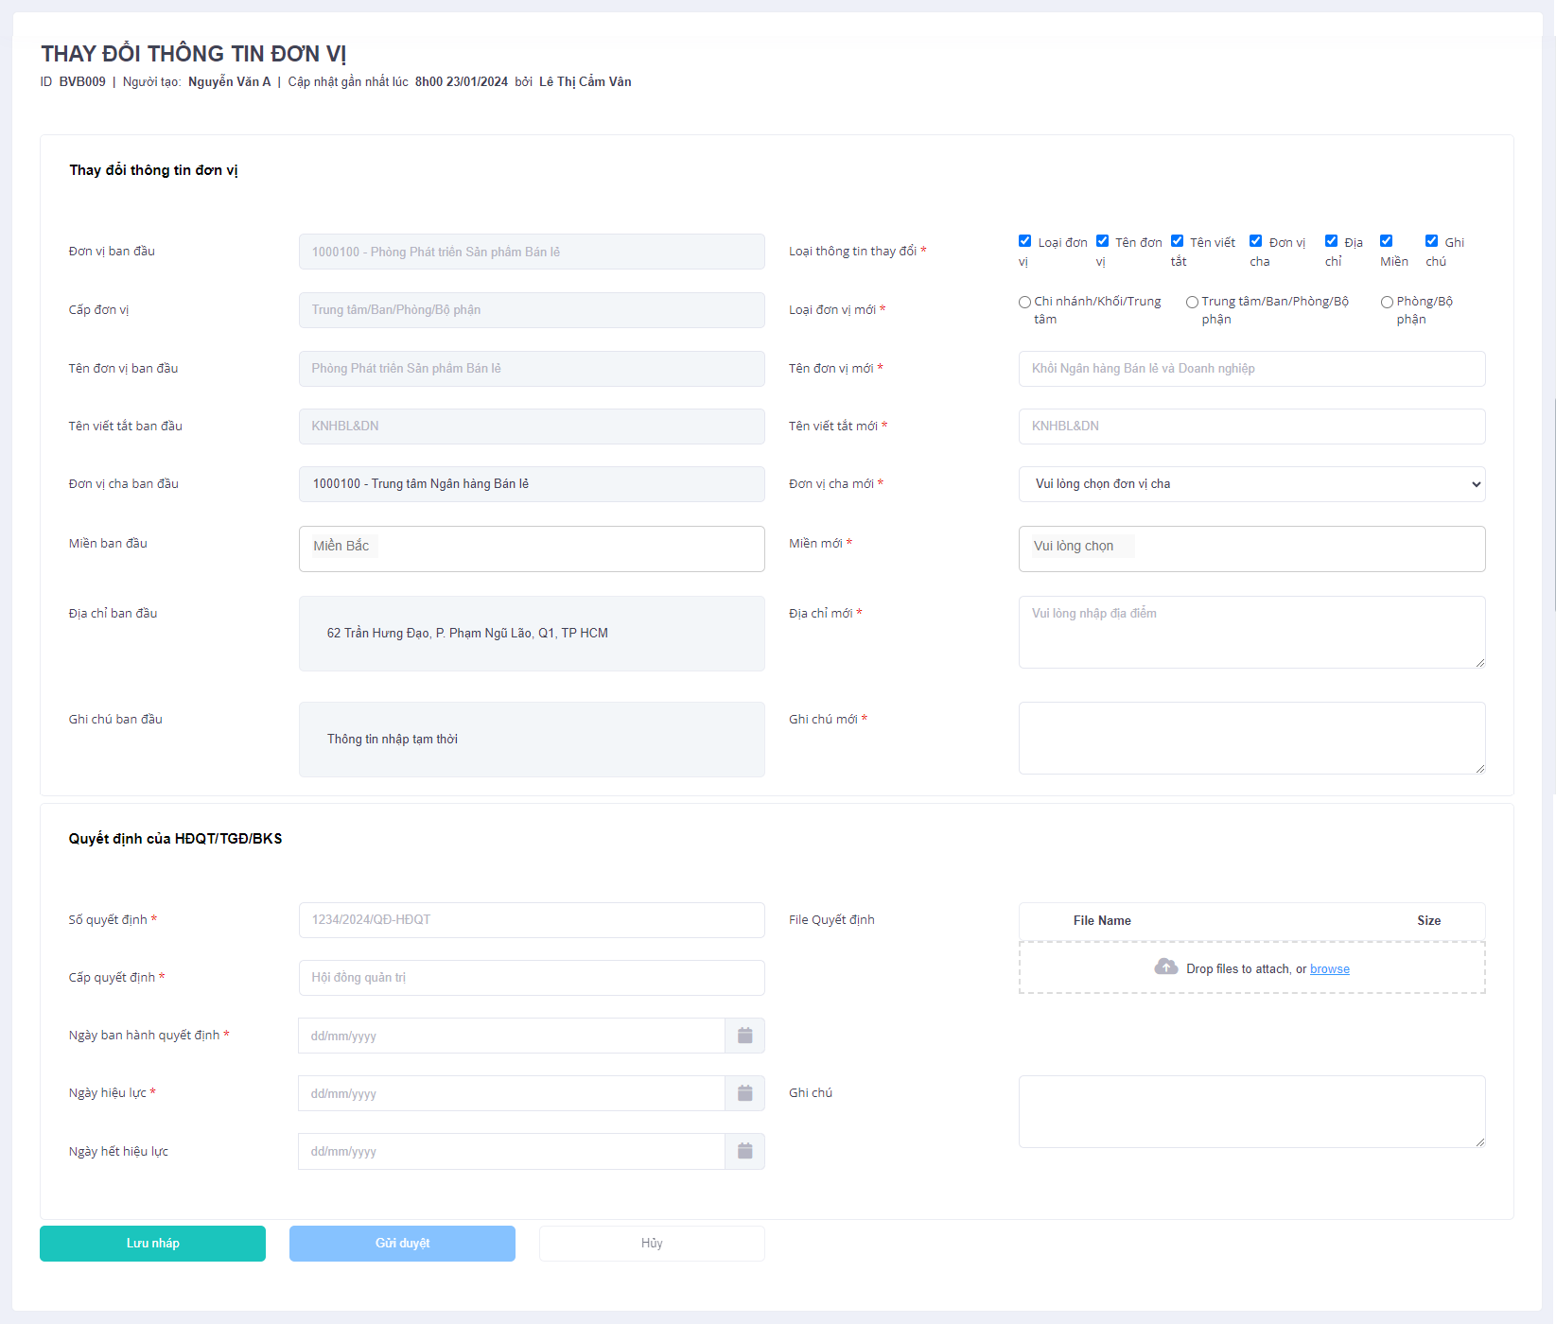

1. **Trường thông tin**
   * **Placeholder, tooltip, default value:** Vui lòng xem chi tiết tại formio link [**OM002_ThayDoiThongTinDonVi**](https://bank.camunda.saokhue.io/quantri/formio/28)
   * Giá trị trong các danh mục (type: select): Xem tại [link](https://docs.google.com/spreadsheets/d/10KU0VCVKEj_GeZuCg5ieX6mzqFzD_uBJAMBOJlYuOG4/edit#gid=0).

| **Field** | **Key** | **Type** | **Required** | **Note (Tooltip, rule)** |
| --- | --- | --- | --- | --- |
| **Đề nghị Thay đổi thông tin đơn vị** |  |  |  |  |
| Người tạo |  |  |  | Hệ thống tự lấy |
| Ngày tạo |  |  |  | = Ngày submit gửi duyệt đơn lần đầu |
| **Thay đổi thông tin đơn vị** |  |  |  |  |
| Đơn vị ban đầu | unit_full | textfield |  | Disable, hệ thống tự động hiển thị dữ liệu ban đầu của Đơn vị được chọn |
| Cấp đơn vị | unit_level | textfield |  |
| Tên đơn vị ban đầu | unit_name | textfield |  |
| Tên viết tắt ban đầu | unit_abbr_name | textfield |  |
| Đơn vị cha ban đầu | parent_unit_full | select |  |
| Miền ban đầu | region | select |  |
| Địa chỉ ban đầu | unit_address | textarea |  |
| Ghi chú ban đầu | note | textarea |  |
| Loại thông tin thay đổi | info_changed | selectboxes | X |  |
| Cấp đơn vị mới | prp_unit_level | radio | X | Dữ liệu lấy từ danh mục Cấp đơn vị |
| Tên đơn vị mới | prp_unit_name | textfield | X |  |
| Tên viết tắt mới | prp_unit_abbr_name | textfield | X |  |
| Đơn vị cha mới | prp_parent_unit | select | X | Dữ liệu lấy từ danh mục đơn vị với trạng thái “Đang hoạt động”.  Cho phép search theo mã đơn vị hoặc tên đơn vị. |
| Miền mới | prp_region | select | X | Dữ liệu lấy từ danh mục Miền |
| Địa chỉ mới | prp_unit_address | textarea | X |  |
| Ghi chú mới | prp_note | textarea | X |  |
| **Quyết định** |  |  |  |  |
| Số quyết định | decision_doc_id | textfield | X |  |
| Cấp quyết định | decision_doc_approver | textfield | X |  |
| Ngày ban hành quyết định | decision_doc_issued_date | datetime | X |  |
| Ngày hiệu lực | decision_doc_effective_date | datetime | X |  |
| Ngày hết hiệu lực | decision_doc_exp_date | datetime | X |  |
| Ghi chú | decision_doc_note | textarea |  |  |
| **Tài liệu đính kèm** |  |  |  | Lưu ý: Phần này thiết kế giao diện tách ra 1 section riêng (Xem mục Tài liệu đính kèm) |
| File Quyết định |  | file | X | Lưu ý: Field này là Bắt buộc (trên formio hiện chưa đổi sang bắt buộc) |

1. **Validation**

| Field | Validation | Error message | Type |
| --- | --- | --- | --- |
| Quy tắc chung | Khi search mà không thấy kết quả tìm kiếm | “Không tìm thấy kết quả phù hợp.” | onChange |
| Khi nhập không đúng định dạng | [Tên field] + “không đúng định dạng.” | onSubmit |
| Không cho phép nhập quá 200 ký tự. | - | - |
| Khi bỏ trống thông tin bắt buộc (ngoại trừ field thuộc loại File) | [Tên field] + “không được để trống.” | onSubmit |
| Khi thông tin thay đổi không khác thông tin ban đầu | “Trùng với thông tin ban đầu.” | onSubmit |
| File | Khi bỏ trống thông tin bắt buộc | “Vui lòng đính kèm file.” | onChange |
| Chấp nhận các file có định dạng jpeg, png, docx, xlsx, pdf, txt và zip | “Định dạng file không hợp lệ. Vui lòng chọn file có định dạng jpeg, png, docx, xlsx, pdf, txt hoặc zip.” | onChange |
| Dung lượng không vượt quá 5MB | “Tải lên thất bại. Vui lòng chọn file có dung lượng dưới 5MB.” | onChange |
| Khi có lỗi trong quá trình tải tệp lên | “Đã có lỗi xảy ra trong quá trình tải lên. Vui lòng thử lại.” | onError |
| Ngày hết hiệu lực  **decision_doc_exp_date** | Ngày hết hiệu lực > Ngày hiệu lực | “Ngày hết hiệu lực phải sau ngày hiệu lực.” | onSubmit |
| Lưu ý: “Ngày ban hành quyết định” không có ràng buộc, có thể ban hành trước, trong hoặc sau ngày hiệu lực. | | | |

1. **Điều hướng**

| User’s action | System’s response | Toast message/Modal | Điều hướng |
| --- | --- | --- | --- |
| Chọn button  **Gửi duyệt** | Check validation. Nếu pass, chuyển sang bước tiếp theo của process (phê duyệt 2 mắt), đồng thời lưu form và đổi sang trạng thái Chờ duyệt. | (Nếu pass validation)  Toast message: “Đề nghị Thay đổi thông tin đơn vị đã gửi duyệt thành công.” | Chuyển đến Cơ cấu tổ chức/Đang xử lý |
| Chọn button  **Huỷ** | Không lưu, quay về giao diện trang trước đó. | - | Quay về giao diện trang trước đó |

1. **Trạng thái:** Giống User Story 1 - Trạng thái

### AC3 - Scenario 2 - Phê duyệt Đề nghị Thay đổi thông tin đơn vị

1. **Entry points**

| **STT** | **Entry point** | **User’s action** |
| --- | --- | --- |
| 1 | Trang “Cơ cấu tổ chức”  => Tab “Cần xử lý” | Click vào card “Đề nghị Thay đổi thông tin đơn vị” |
| 2 | Trang chủ  => Section “Danh sách nhắc việc” | Click vào card “Đề nghị Thay đổi thông tin đơn vị” |

Sau khi user hành động, hệ thống hiển thị form để người dùng điền thông tin.

1. **Formio link:** Các nội dung bao gồm label name, placeholder, tooltip, default value, required field vui lòng xem chi tiết tại formio link.
   * + Người duyệt 1: [OM002_PheDuyet2M_QLTT](https://bank.camunda.saokhue.io/quantri/formio/30)
     + Người duyệt 2: [OM002_PheDuyet2M_QLT1C](https://bank.camunda.saokhue.io/quantri/formio/31)
2. **Trường thông tin, Validation, Điều hướng:** Giống US 1 - AC4 Phê duyệt 2 mắt

### AC4 - Scenario 3 - Chỉnh sửa đề nghị khi bị từ chối duyệt

1. **Entry points**

| **STT** | **Entry point** | **User’s action** |
| --- | --- | --- |
| 1 | Trang “Cơ cấu tổ chức”  => Tab “Cần xử lý” | Click vào card “Đề nghị Thay đổi thông tin đơn vị” |
| 2 | Trang chủ  => Section “Danh sách nhắc việc” |

Sau khi user hành động, hệ thống hiển thị form để người dùng điền thông tin.

1. **Formio link:** [OM002_ChinhSua](https://bank.camunda.saokhue.io/quantri/formio/32)Các nội dung bao gồm label name, placeholder, tooltip, default value, required field vui lòng xem chi tiết tại formio link.
2. **Trường thông tin, Điều hướng, Validation, Trạng thái:** Tương tự US3 - AC2 Lập đề nghị
3. **Yêu cầu khác:** Tương tự US1 - AC5 Chỉnh sửa

### 

### AC6 - Phạm vi cập nhật dữ liệu

Sau khi Đề nghị Thay đổi thông tin đơn vị được phê duyệt, hệ thống cập nhật dữ liệu mới nhưng không ghi đè lên dữ liệu lịch sử, cụ thể:

| **Phạm vi** | **Trường thông tin** | **Ví dụ** |
| --- | --- | --- |
| **KHÔNG** ghi đè lên thông tin của CBNV tại các:   * Toàn bộ nghiệp vụ PA (trừ PA001) * Bao gồm thông tin tại các Tờ trình, Quyết định, Hợp đồng   đã ký (**đang hiệu lực** hoặc **đã hết hạn**) | * Chức danh (cũ/mới) * Đơn vị (cũ/mới) | Ngày 1/1 Cán bộ A đã miễn nhiệm chức danh Phó phòng DVKH.  Ngày 2/1 đơn vị đổi tên từ P.DVKH => P.CSKH.  => Chức danh miễn nhiệm của Cán bộ A vẫn là Phó phòng DVKH, không thay đổi. |

## 

## User Story 4 - OM003 Vô hiệu hoá Đơn vị

Là Cán bộ Quản trị hệ thống, tôi muốn vô hiệu hóa đơn vị, để tôi có thể cập nhật thông tin theo Quyết định tạm ngưng/giải thể đơn vị đã ban hành.

### Acceptance Criteria

### AC1 - BPMN process ID: OM003_tranght

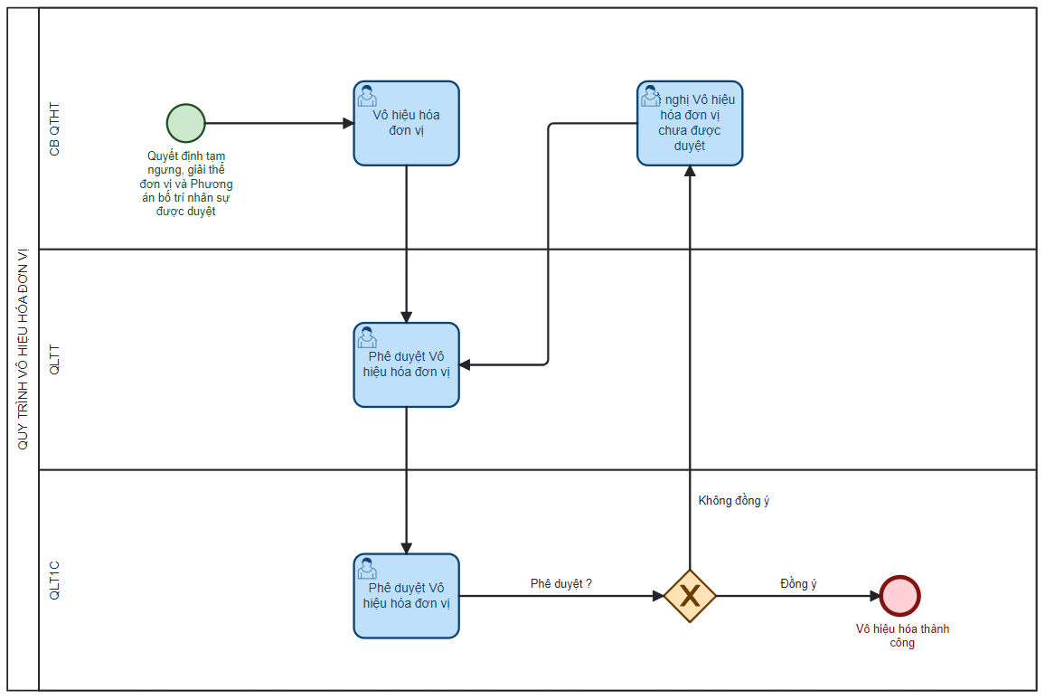

### AC2 - Scenario 1 - Lập đề nghị Vô hiệu hoá Đơn vị

* 1. **Entry point**

| **STT** | **Entry point** | **User’s action** |
| --- | --- | --- |
| 1 | Trang Cơ cấu tổ chức  => Tab “Đang hoạt động” | Click vào kebab menu tại Đơn vị muốn vô hiệu hóa  => Chọn “Vô hiệu” |

* 1. **Wireframe**

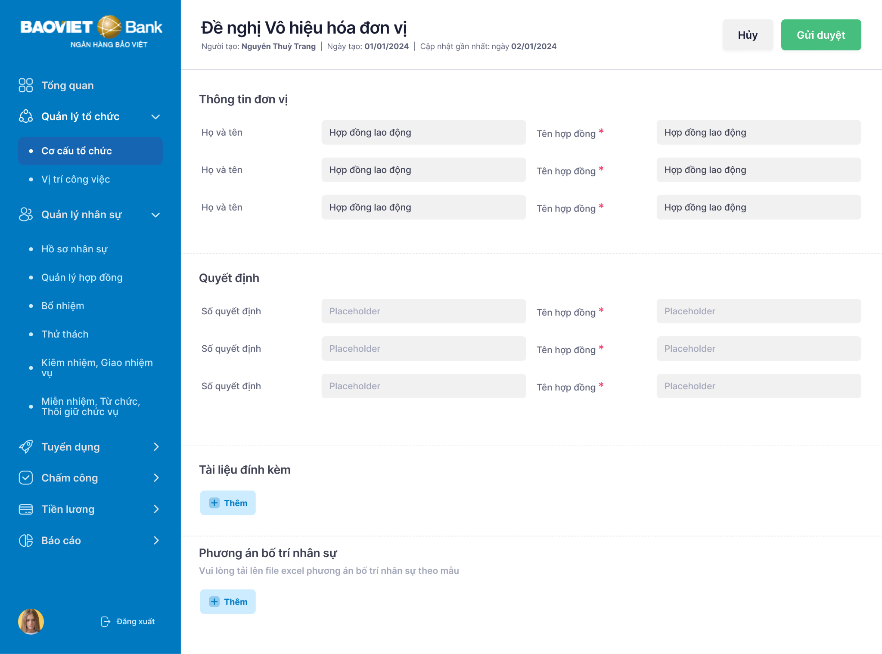

* 1. **Trường thông tin**
  + **Placeholder, tooltip, default value:** Vui lòng xem chi tiết tại formio link [**OM003_VoHieuHoaDonVi**](https://bank.camunda.saokhue.io/quantri/formio/104)
  + Giá trị trong các danh mục (type: select): Xem tại [link](https://docs.google.com/spreadsheets/d/10KU0VCVKEj_GeZuCg5ieX6mzqFzD_uBJAMBOJlYuOG4/edit#gid=0).

| **Field** | **Key** | **Type** | **Required** | **Note (Tooltip, rule)** |
| --- | --- | --- | --- | --- |
| **Đề nghị Vô hiệu hóa đơn vị** |  |  |  |  |
| Người tạo |  |  |  | Auto |
| Ngày tạo |  |  |  | = Ngày submit gửi duyệt đơn lần đầu |
| **Thông tin đơn vị** |  |  |  |  |
| Đơn vị | unit_name | select |  | Auto |
| Mã đơn vị | unit_id | number |  | Auto |
| Cấp đơn vị | unit_level | textfield |  | Auto |
| Đơn vị cha | parent_unit_full | textfield |  | Auto |
| Miền | region | textfield |  | Auto |
| Địa chỉ | unit_address | textfield |  | Auto |
| Số lượng nhân sự | active_staff_quantity | number |  | Auto  Kèm tooltip "Số lượng nhân viên đang làm việc" |
| Lý do vô hiệu hóa | dissolution_reason | select | X | Value:   * Tạm ngưng đơn vị * Giải thể đơn vị |
| **Quyết định** |  |  |  |  |
| Số quyết định | decision_doc_id | textfield | X |  |
| Cấp quyết định | decision_doc_approver | textfield | X |  |
| Ngày ban hành quyết định | decision_doc_issued_date | datetime | X |  |
| Ngày hiệu lực | decision_doc_effective_date | datetime | X |  |
| Ngày hết hiệu lực | decision_doc_exp_date | datetime | X |  |
| Ghi chú | decision_doc_note | textarea |  |  |
| **Tài liệu đính kèm** |  |  |  | Lưu ý: Phần này thiết kế giao diện tách ra 1 section riêng (Xem mục Tài liệu đính kèm) |
| File Quyết định |  | file | X |  |
| **Phương án bố trí nhân sự**  [số] nhân viên |  |  |  | Chỉ hiển thị nếu số lượng nhân sự >0  active_staff_quantity >0  Xem chi tiết tại Use Case 1 |

### Use Case 1 - Không cần Phương án bố trí Nhân sự

* Precondition: Đơn vị không có ghế nào hoặc toàn bộ ghế đang trống.
* User chỉ cần điền xong các sections: Thông tin đơn vị, Quyết định, đính kèm tài liệu (file quyết định) là có thể Gửi duyệt.

### Use Case 2 - Cần thực hiện Phương án bố trí Nhân sự

* Precondition: Đơn vị đang có nhân sự làm việc (Số lượng nhân sự active >0).
* Hệ thống hiển thị thêm section “Phương án bố trí nhân sự”.
* User cần điền tất cả các sections và hợp lệ thì mới có thể Gửi duyệt thành công:
  + Thông tin đơn vị, Quyết định, kèm tài liệu (file quyết định)
  + Bố trí nhân sự: Phải bố trí đủ toàn bộ nhân sự đang làm việc tại đơn vị đó (Khi vô hiệu hoá thì toàn bộ ghế phải trống).
* Bố trí nhân sự: Mô tả các bước import file hoặc tải file mẫu

| **Bước** | **Mô tả** | **Giao diện** |
| --- | --- | --- |
| 1 | Khi chưa nhập thông tin nào  Chọn button “+ Thêm” |  |
| 2 | Hiện modal Thêm phương án bố trí nhân sự gồm:   * Tiêu đề: “Thêm phương án bố trí nhân sự” * Khu vực kéo thả tệp * Button “Chọn tệp” * Subtext “Tải mẫu excel Phương án bố trí nhân sự tại đây” * Button: Huỷ/ Tải lên (disable) |  |
| 3.1 | **TH1: Tải file mẫu**  Người dùng bấm “tại đây” để tải xuống:  Hiển thị danh sách các file để tải gồm:   * [Chấm dứt HĐLĐ](https://docs.google.com/spreadsheets/d/10KU0VCVKEj_GeZuCg5ieX6mzqFzD_uBJAMBOJlYuOG4/edit#gid=598712174) * [Miễn nhiệm](https://docs.google.com/spreadsheets/d/10KU0VCVKEj_GeZuCg5ieX6mzqFzD_uBJAMBOJlYuOG4/edit#gid=737681140) * [Điều chỉnh chức danh](https://docs.google.com/spreadsheets/d/10KU0VCVKEj_GeZuCg5ieX6mzqFzD_uBJAMBOJlYuOG4/edit#gid=2055029034) * [Điều chuyển](https://docs.google.com/spreadsheets/d/10KU0VCVKEj_GeZuCg5ieX6mzqFzD_uBJAMBOJlYuOG4/edit#gid=1523680725) * [Điều chỉnh CSXĐTN](https://docs.google.com/spreadsheets/d/10KU0VCVKEj_GeZuCg5ieX6mzqFzD_uBJAMBOJlYuOG4/edit#gid=1330119949)   Khi người dùng chọn file nào sẽ tải xuống file đó |  |
| 3.2 | **TH2: Import file dữ liệu**  Người dùng bấm “Chọn tệp” để tải lên, hoặc kéo và thả tệp vào  Người dùng tải file excel từ máy tính, định dạng xlsx.  Dung lượng tối đa: 10MB |  |
| 4 | Bấm Tải lên -> Đi đến bước 5  Bấm Huỷ -> Thoát modal |  |
| 5 | Hệ thống check dữ liệu tải lên, sau đó hiển thị thông tin lên form tương ứng với các section:   * Chấm dứt hợp đồng * Điều chỉnh chức danh * Điều chuyển công tác * Miễn nhiệm * Điều chỉnh cơ sở xác định thu nhập   Xem chi tiết các trường thông tin ở mô tả trang sau.  Lưu ý:   * Cho phép user chỉnh sửa thông tin sau khi import. * Một nhân viên có thể nằm ở nhiều phương án bố trí khác nhau * Khi thông tin tải lên còn thiếu/ không chính xác sẽ có cảnh báo (chi tiết tại mục Validation) |  |
| 6 | Button “Thêm” bên phải màn hình: Cho phép user import thêm file, dữ liệu này sẽ nối tiếp vào bảng. |  |
| 7 | Cho phép xoá bớt dòng:  Click vào kebab icon  => User chọn “Xoá”  => Hệ thống hiển thị modal xác nhận:   * Title: “Xoá phương án bố trí nhân sự” * Body: “Bạn có chắc chắn muốn xoá phương án” + [Tên phương án] + “của” + [Họ và tên] + “?” * Button: Huỷ/Xoá   => Hệ thống update:   * Dòng vừa xoá biến mất khỏi bảng. * Hệ thống count và cập nhật hiển thị tổng số nhân viên được bố trí. |  |

* Cho phép user chỉnh sửa thông tin sau khi import:

| **Field** | **Key** | **Type** | **Required** | **Note (Tooltip, rule)** |
| --- | --- | --- | --- | --- |
| **Phương án bố trí nhân sự**  [số] nhân viên |  |  |  | Chỉ hiển thị nếu số lượng nhân sự >0  active_staff_quantity >0 |
| **Chấm dứt hợp đồng**  [số] nhân viên |  |  |  | Ẩn nếu số lượng nhân viên = 0 |
| Mã nhân viên | staff_id | select | x | Dữ liệu lấy từ danh sách nhân sự với trạng thái “Đang làm việc” của Đơn vị đó.  Cho phép search theo mã nhân viên hoặc tên nhân viên. |
| Tên nhân viên | staff_name | textfield |  | Auto |
| Chức danh hiện tại |  | textfield |  | Auto |
| Ngày hiệu lực | effective_date | datetime | x |  |
| Lý do chấm dứt hợp đồng | cdhd_reason | select | x | Dữ liệu lấy từ danh mục |
| **Điều chỉnh chức danh** [số] nhân viên |  |  |  | Ẩn nếu số lượng nhân viên = 0 |
| Mã nhân viên | staff_id | select | x | Như trên |
| Tên nhân viên | staff_name | textfield |  |
| Chức danh hiện tại | position_name | textfield |  |
| Ngày hiệu lực | effective_date | datetime | x |  |
| Chức danh mới | position_name | select | x | Dữ liệu lấy từ danh mục vị trí công việc còn định biên (số lượng nhân sự đang hoạt động < định biên).  Cho phép search theo mã chức danh hoặc tên chức danh. |
| Đơn vị mới | unit_name | textfield |  | Auto |
| **Điều chuyển công tác** [số] nhân viên |  |  |  | Ẩn nếu số lượng nhân viên = 0 |
| Mã nhân viên | staff_id | select | x | Như trên |
| Tên nhân viên | staff_name | textfield |  |
| Chức danh hiện tại | position_name | textfield |  |
| Ngày hiệu lực | effective_date | datetime | x |
| Chức danh mới |  | select | x |
| Đơn vị mới |  | textfield |  |
| **Miễn nhiệm** [số] nhân viên |  |  |  | Ẩn nếu số lượng nhân viên = 0 |
| Mã nhân viên | staff_id | select | x | Như trên |
| Tên nhân viên | staff_name | textfield |  |
| Chức danh hiện tại | position_name | textfield |  |
| Ngày hiệu lực | effective_date | datetime | x |  |
| Miễn nhiệm chức danh | prp_mn_position_name | select | x | Dữ liệu lấy từ danh mục Chức danh của CBNV đó (bao gồm chức danh chính + chức danh kiêm nhiệm, giao nhiệm vụ, bổ nhiệm từ phân hệ PA) |
| Đơn vị miễn nhiệm | prp_mn_unit_name | textfield |  | Auto |
| **Điều chỉnh cơ sở xác định thu nhập** [số] nhân viên |  |  |  | Ẩn nếu số lượng nhân viên = 0 |
| Mã nhân viên | staff_id | select | x | Như trên |
| Tên nhân viên | staff_name | textfield |  |
| Chức danh hiện tại | position_name | textfield |  |
| Ngày hiệu lực | effective_date | datetime | x |  |
| Lương theo chức danh mới |  | number | x | default = 10000000, suffix VND |
| Thưởng hiệu suất lao động mới |  | number | x | default = 0, suffix VND |
| Phụ cấp khác mới |  | number | x | default = 0, suffix VND |

* 1. **Validation**

| Field | Validation | Error message | Type |
| --- | --- | --- | --- |
| Quy tắc chung  File  Ngày hết hiệu lực | Tương tự bảng Validation |  |  |
| Ngày hiệu lực | Ngày hiệu lực > ngày vô hiệu đơn vị | “Ngày hiệu lực phải trước ngày vô hiệu hoá đơn vị” | onBlur |
| File phương án bố trí nhân sự | Dung lượng không vượt quá 10MB | “Tải lên thất bại. Vui lòng chọn file có dung lượng dưới 10MB.” | onBlur |
| Chấp nhận các file có định dạng xlsx | “Định dạng file không hợp lệ. Vui lòng chọn file có định dạng xlsx.” | onChange |
| Mã nhân viên  Họ và tên | CBNV phải thuộc đơn vị đang đề nghị vô hiệu hoá | “CBNV không thuộc đơn vị này.” | onBlur |
| Tất cả field thuộc loại:   * select * radio * checkbox | Khi value tải lên không hợp lệ | [Tên field] + “không hợp lệ. Vui lòng chọn lại.” | onBlur |
| Chức danh mới | Chức danh mới phải tương ứng với 1 vị trí công việc còn trống (còn định biên nhân sự) | “Chức danh không tồn tại.”  “Chức danh này không còn định biên nhân sự.” | onBlur |

* 1. **Cảnh báo chưa bố trí đủ CBNV**
* Trường hợp Chưa bố trí đủ CBNV: Hệ thống hiện pop-up cảnh báo.
* Tiêu đề: “Chưa bố trí đủ cán bộ nhân viên”
* Nội dung popup:
  + Chưa thể vô hiệu đơn vị [Tên đơn vị] vì còn cán bộ nhân viên chưa có phương án bố trí:
    - [Mã nhân viên1] - [Tên nhân viên1]
    - [Mã nhân viên2] - [Tên nhân viên2]
    - …
  + Vui lòng bố trí đầy đủ cán bộ nhân viên trước khi gửi duyệt.
  + Button: Tiếp tục
  1. **Điều hướng**

| User’s action | System’s response | Toast message/Modal | Điều hướng |
| --- | --- | --- | --- |
| Chọn button  **Gửi duyệt** | Check validation. Nếu pass, chuyển sang bước tiếp theo của process (phê duyệt 2 mắt), đồng thời lưu form và đổi sang trạng thái Chờ duyệt. | (Nếu pass validation)  Toast message: “Đề nghị vô hiệu hoá đơn vị đã gửi duyệt thành công.” | Chuyển đến Cơ cấu tổ chức/Đang xử lý |
| Chọn button  **Huỷ** | Không lưu, quay về giao diện trang trước đó. | - | Quay về giao diện trang trước đó |
| Chọn button  **Lưu nháp** | Lưu form và đổi sang trạng thái Nháp. | Toast message: “Lưu nháp thành công.” | Ở nguyên màn hình tạo đề nghị. |

* 1. **Trạng thái, Tài liệu đính kèm**

Giống US2 - AC3

### AC3 - Scenario 2 - Phê duyệt Đề nghị Vô hiệu hóa đơn vị

1. **Entry points**

| **STT** | **Entry point** | **User’s action** |
| --- | --- | --- |
| 1 | Trang “Cơ cấu tổ chức”  => Tab “Chờ xử lý” | Click vào card “Đề nghị Vô hiệu hóa đơn vị” |
| 2 | Trang chủ  => Section “Danh sách nhắc việc” | Click vào card “Đề nghị Vô hiệu hóa đơn vị” |

Sau khi user hành động, hệ thống hiển thị form để người dùng điền thông tin.

1. **Formio link:** Các nội dung bao gồm label name, placeholder, tooltip, default value, required field vui lòng xem chi tiết tại formio link
   * + Người duyệt 1: [OM003_PheDuyet2M_QLTT](https://bank.camunda.saokhue.io/quantri/formio/128)
     + Người duyệt 2: [OM003_PheDuyet2M_QLT1C](https://bank.camunda.saokhue.io/quantri/formio/129)

Mục Ý kiến phê duyệt: Tương tự AC4 - Phê duyệt 2 mắt

1. **Trường thông tin, Validation, Điều hướng:** Giống US 1 - AC4 Phê duyệt 2 mắt
2. **Quy trình sau khi phê duyệt thành công (Use Case 2)**

Sau khi đã phê duyệt 2 mắt, hệ thống thực hiện:

* Lưu vết lịch sử và cập nhật vào [Bảng quá trình chức danh](https://docs.google.com/spreadsheets/d/1itxXE3aK7wJteimOQT9Z6rQ2DWn0FfYJ/edit#gid=860047618) , [Bảng quá trình hợp đồng](https://docs.google.com/spreadsheets/d/1itxXE3aK7wJteimOQT9Z6rQ2DWn0FfYJ/edit#gid=1364952271) và [Bảng quá trình lương](https://docs.google.com/spreadsheets/d/1itxXE3aK7wJteimOQT9Z6rQ2DWn0FfYJ/edit#gid=1605881642).
* Đối với phương án Chấm dứt hợp đồng lao động, hệ thống tự sinh Đề nghị Chấm dứt Hợp đồng.
* Những nội dung này sẽ được mô tả chi tiết hơn tại phần PA.

### 

### AC4 - Scenario 3 - Chỉnh sửa đề nghị khi bị từ chối duyệt

1. **Entry points**

| **STT** | **Entry point** | **User’s action** |
| --- | --- | --- |
| 1 | Trang “Cơ cấu tổ chức”  => Tab “Cần xử lý” | Click vào card “Đề nghị Vô hiệu hóa đơn vị” |
| 2 | Trang chủ  => Section “Danh sách nhắc việc” | Click vào card “Đề nghị Vô hiệu hóa đơn vị” |

Sau khi user hành động, hệ thống hiển thị form để người dùng điền thông tin.

1. **Formio link:** [OM003_ChinhSua](https://bank.camunda.saokhue.io/quantri/formio/131)Các nội dung bao gồm label name, placeholder, tooltip, default value, required field vui lòng xem chi tiết tại formio link.
2. **Điều hướng, Validation, Trạng thái:** Tương tự [US4 - AC2 Lập đề nghị](https://docs.google.com/document/d/13YKO8OtUkjMeMUXmpovYvr8f1Z1aUI27NwTALgzyof8/edit#heading=h.1uj9k04m41e4)

## User Story 5 - OM004 Thêm Vị trí công việc

Là Cán bộ Quản trị hệ thống, tôi muốn thêm vị trí mới, để tôi có thể cập nhật thông tin theo Quyết định phê duyệt định biên nhân sự được ban hành.

### 

### Acceptance Criteria

### AC1 - BPMN process ID: OM004_hoangtd

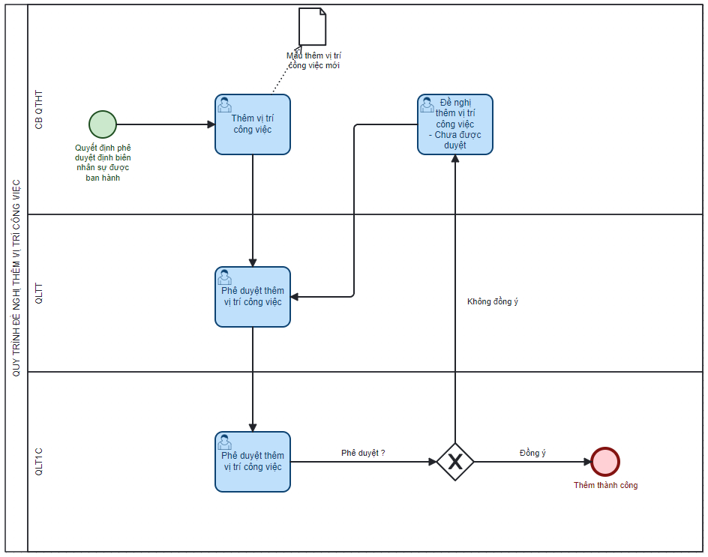

### AC2 - Scenario 1 - Thêm chức danh mới

1. **Entry point**

| **STT** | **Entry point** | **User’s action** |
| --- | --- | --- |
| 1 | Trang “Vị trí công việc” | Click vào button “Tạo vị trí”  => Tại field “Đề nghị”, chọn “**Tạo chức danh mới**” |

Sau khi user hành động, hệ thống hiển thị form để người dùng điền thông tin.

1. **Formio link:** [**OM004_ThemGheMoi**](https://bank.camunda.saokhue.io/quantri/formio/13)

Các nội dung bao gồm label name, placeholder, tooltip, default value, required field vui lòng xem chi tiết tại formio link.

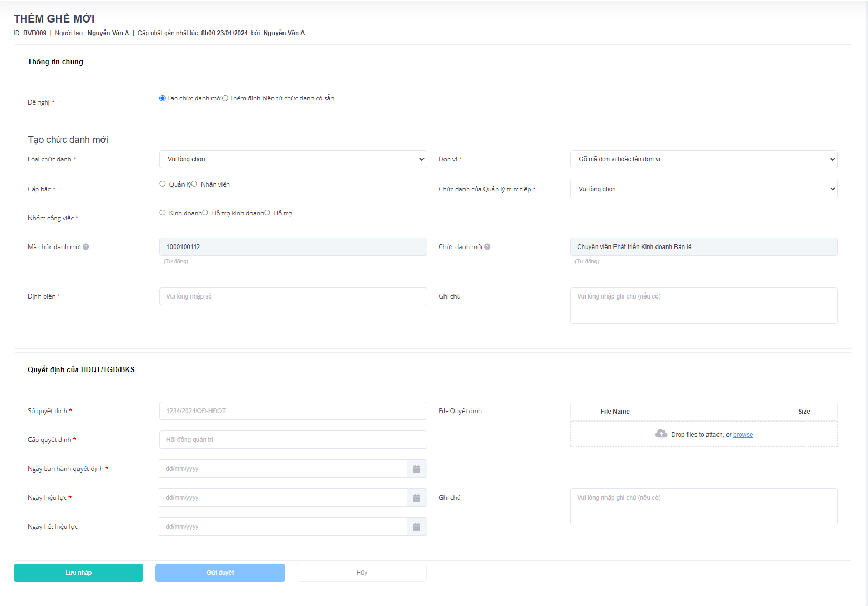

1. **Trường thông tin**
   * **Placeholder, tooltip, default value:** Vui lòng xem chi tiết tại formio link [**OM004_ThemGheMoi**](https://bank.camunda.saokhue.io/quantri/formio/13).
   * Giá trị trong các danh mục (type: select): Xem tại [link](https://docs.google.com/spreadsheets/d/10KU0VCVKEj_GeZuCg5ieX6mzqFzD_uBJAMBOJlYuOG4/edit#gid=0).

| **Field** | **Key** | **Type** | **Required** | **Note (Tooltip, rule)** |
| --- | --- | --- | --- | --- |
| **Đề nghị Tạo đơn vị mới** |  |  |  |  |
| Người tạo |  |  |  | Hệ thống tự lấy |
| Ngày tạo |  |  |  | = Ngày submit gửi duyệt đơn lần đầu |
| **Thông tin chung** |  |  |  |  |
| Đề nghị | request_type | radio | X | Chọn “Tạo chức danh mới” |
| Chức danh | prp_position_name | textfield | X | Check trùng tên với danh mục chức danh trên hệ thống. |
| Loại chức danh | job_title | select | X | Lấy từ danh mục |
| Cấp bậc | position_level | radio | X |  |
| Nhóm công việc | position_group | radio | X |  |
| Mã chức danh mới | position_id | textfield |  | Disable, hệ thống tự gen mã chức danh theo [Quy tắc sinh mã chức danh](https://docs.google.com/document/d/13YKO8OtUkjMeMUXmpovYvr8f1Z1aUI27NwTALgzyof8/edit#heading=h.mmtenbwyg4yc) |
| Định biên | headcount | number | X |  |
| Đơn vị | branch_full | select | X | Dữ liệu lấy từ danh mục đơn vị với trạng thái “Đang hoạt động”.  Cho phép search theo mã đơn vị hoặc tên đơn vị. |
| Chức danh của Quản lý trực tiếp |  | select | X | Value trong danh mục sẽ hiển thị:  - Data lấy từ danh sách chức danh đang hoạt động trên hệ thống.  - Template hiển thị value: Tên chức danh - Họ và tên người đang giữ chức danh đó  - Cho phép search theo tên chức danh hoặc tên CBNV đang giữ chức danh đó.  - Sau khi chọn, field “Chức danh của Quản lý trực tiếp” chỉ giữ lại tên chức danh  Xem chi tiết tại mục **e. Quy tắc gắn quản lý trực tiếp** |
| Ghi chú | note | textarea |  |  |
| **Quyết định** |  |  |  |  |
| Số quyết định | decision_doc_id | textfield | X |  |
| Cấp quyết định | decision_doc_approver | textfield | X |  |
| Ngày ban hành quyết định | decision_doc_issued_date | datetime | X |  |
| Ngày hiệu lực | decision_doc_effective_date | datetime | X |  |
| Ngày hết hiệu lực | decision_doc_exp_date | datetime | X |  |
| Ghi chú | decision_doc_note | textarea |  |  |
| **Tài liệu đính kèm** |  |  |  | Lưu ý: Phần này thiết kế giao diện tách ra 1 section riêng (Xem mục Tài liệu đính kèm) |
| File Quyết định |  | file | X | Lưu ý: Field này là Bắt buộc (trên formio hiện chưa đổi sang bắt buộc) |

1. **Quy tắc sinh mã chức danh**

Mã chức danh phải là duy nhất và không trùng lặp.

Cú pháp: Mã chức danh: **[Mã đơn vị] + STT**

VD:

* Phó Giám đốc Trung tâm Ngân hàng Doanh nghiệp (Mã chức danh: **10002008**), trong đó **1000200** là mã đơn vị (Trung tâm Ngân hàng Doanh nghiệp), **8** là số thứ tự.
* Chuyên viên Phát triển Kinh doanh Bán lẻ (Mã chức danh: **100010011**), trong đó **10001001** là mã đơn vị (Phòng Phát triển Kinh doanh Bán lẻ), **1** là số thứ tự.

1. **Quy tắc gắn quản lý trực tiếp**

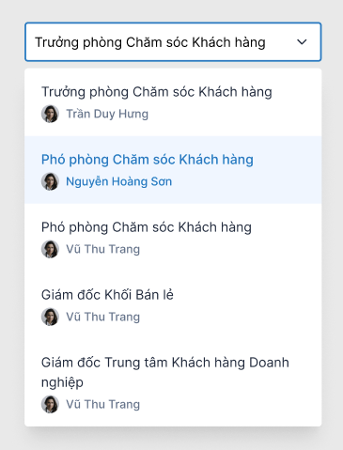

* Mỗi vị trí công việc sẽ gắn với một quản lý trực tiếplà một mã ghế nhất định. Phần này là tiền đề cho các nghiệp vụ phê duyệt của QLTT, QLT1C.
* Ví dụ:
  + Tạo vị trí công việc mới: Chuyên viên Chăm sóc Khách hàng (Mã chức danh: 100010011).
  + Chức danh của QLTT: Phó phòng Chăm sóc Khách hàng (Mã chức danh: 100010016) => Có thể có 2 cán bộ cùng giữ vị trí này trong phòng (2 ghế cùng chức danh) => Lúc chọn Chức danh của QLTT phải xác định thêm vị trí Chuyên viên là trực thuộc ghế nào quản lý (VD: Mã ghế mà Nguyễn Hoàng Sơn đang ngồi).

1. **Tuỳ chỉnh danh mục, Trạng thái, Tài liệu đính kèm: Tương tự** US2 - AC3 Tạo đơn vị
2. **Validation**

| Field | Validation | Error message | Type |
| --- | --- | --- | --- |
| Quy tắc chung | Khi search mà không thấy kết quả tìm kiếm | “Không tìm thấy kết quả phù hợp.” | onChange |
| Khi nhập không đúng định dạng | [Tên field] + “không đúng định dạng.” | onSubmit |
| Không cho phép nhập quá 200 ký tự. | - | - |
| Khi bỏ trống thông tin bắt buộc (ngoại trừ field thuộc loại File) | [Tên field] + “không được để trống.” | onSubmit |
| Định biên | Giá trị nhập vào phải lớn hơn 0 | “Định biên phải lớn hơn 0.” | onSubmit |
| File | Khi bỏ trống thông tin bắt buộc | “Vui lòng đính kèm file.” | onChange |
| Chấp nhận các file có định dạng jpeg, png, docx, xlsx, pdf, txt và zip | “Định dạng file không hợp lệ. Vui lòng chọn file có định dạng jpeg, png, docx, xlsx, pdf, txt hoặc zip.” | onChange |
| Dung lượng không vượt quá 5MB | “Tải lên thất bại. Vui lòng chọn file có dung lượng dưới 5MB.” | onChange |
| Khi có lỗi trong quá trình tải tệp lên | “Đã có lỗi xảy ra trong quá trình tải lên. Vui lòng thử lại.” | onError |
| Ngày hết hiệu lực  **decision_doc_exp_date** | Ngày hết hiệu lực > Ngày hiệu lực | “Ngày hết hiệu lực phải sau ngày hiệu lực.” | onSubmit |
| Tên chức danh  **position_name** | Check trùng | “Tên chức danh đã tồn tại.” | onSubmit |
| Lưu ý: “Ngày ban hành quyết định” không có ràng buộc, có thể ban hành trước, trong hoặc sau ngày hiệu lực. | | | |

1. **Điều hướng**

| User’s action | System’s response | Toast message/Modal | Điều hướng |
| --- | --- | --- | --- |
| Chọn button  **Gửi duyệt** | Check validation. Nếu pass, chuyển sang bước tiếp theo của process (phê duyệt 2 mắt), đồng thời lưu form và đổi sang trạng thái Chờ duyệt. | (Nếu pass validation)  Toast message: “Đề nghị Thêm vị trí mới đã gửi duyệt thành công.” | Chuyển đến Vị trí công việc/Đang xử lý |
| Chọn button  **Huỷ** | Không lưu, quay về giao diện trang trước đó. | - | Quay về giao diện trang trước đó |

### AC3 - Scenario 2 - Thêm định biên nhân sự từ chức danh có sẵn

1. **Entry point**

| **STT** | **Entry point** | **User’s action** |
| --- | --- | --- |
| 1 | Trang “Vị trí công việc” | Click vào button “Tạo vị trí”  => Tại field “Đề nghị”, chọn “**Thêm định biên từ chức danh có sẵn**” |

Sau khi user hành động, hệ thống hiển thị form để người dùng điền thông tin.

1. **Formio link:** [**OM004_ThemGheMoi**](https://bank.camunda.saokhue.io/quantri/formio/13)

Các nội dung bao gồm label name, placeholder, tooltip, default value, required field vui lòng xem chi tiết tại formio link.

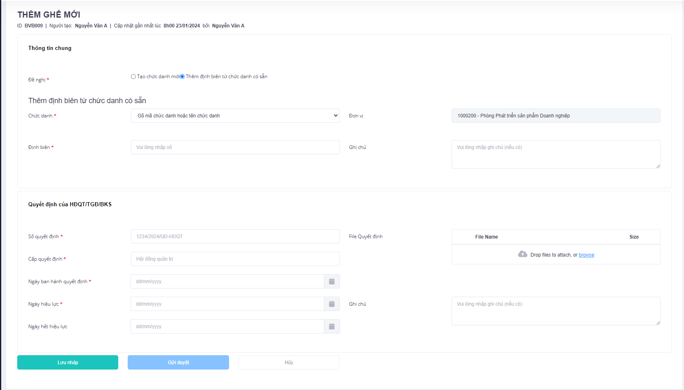

1. **Trường thông tin**
   * **Placeholder, tooltip, default value:** Vui lòng xem chi tiết tại formio link [**OM004_ThemGheMoi**](https://bank.camunda.saokhue.io/quantri/formio/13).
   * Giá trị trong các danh mục (type: select): Xem tại [link](https://docs.google.com/spreadsheets/d/10KU0VCVKEj_GeZuCg5ieX6mzqFzD_uBJAMBOJlYuOG4/edit#gid=0).

| **Field** | **Key** | **Type** | **Required** | **Note (Tooltip, rule)** |
| --- | --- | --- | --- | --- |
| **Đề nghị Tạo đơn vị mới** |  |  |  |  |
| Người tạo |  |  |  | Hệ thống tự lấy |
| Ngày tạo |  |  |  | = Ngày submit gửi duyệt đơn lần đầu |
| **Thông tin chung** |  |  |  |  |
| Đề nghị | request_type | radio | X | Chọn “Thêm định biên từ chức danh có sẵn” |
| Chức danh | position_name | select | X |  |
| Đơn vị | unit_full | select |  | Hệ thống tự lấy, Disable trường này |
| Định biên hiện tại |  | number |  | Disable |
| Định biên mới | headcount | number | X | Rule: Định biên mới phải > Định biên hiện tại |
| Ghi chú | note | textarea |  |  |
| **Quyết định** |  |  |  |  |
| Số quyết định | decision_doc_id | textfield | X |  |
| Cấp quyết định | decision_doc_approver | textfield | X |  |
| Ngày ban hành quyết định | decision_doc_issued_date | datetime | X |  |
| Ngày hiệu lực | decision_doc_effective_date | datetime | X |  |
| Ngày hết hiệu lực | decision_doc_exp_date | datetime | X |  |
| Ghi chú | decision_doc_note | textarea |  |  |
| **Tài liệu đính kèm** |  |  |  | Lưu ý: Phần này thiết kế giao diện tách ra 1 section riêng (Xem mục Tài liệu đính kèm) |
| File Quyết định |  | file | X | Lưu ý: Field này là Bắt buộc (trên formio hiện chưa đổi sang bắt buộc) |

1. **Tuỳ chỉnh danh mục, Điều hướng, Trạng thái, Tài liệu đính kèm:** Tương tự US5 - AC2 Thêm chức danh mới
2. **Validation**

| Field | Validation | Error message | Type |
| --- | --- | --- | --- |
| Quy tắc chung | Khi search mà không thấy kết quả tìm kiếm | “Không tìm thấy kết quả phù hợp.” | onChange |
| Khi nhập không đúng định dạng | [Tên field] + “không đúng định dạng.” | onSubmit |
| Không cho phép nhập quá 200 ký tự. | - | - |
| Khi bỏ trống thông tin bắt buộc (ngoại trừ field thuộc loại File) | [Tên field] + “không được để trống.” | onSubmit |
| Định biên | Định biên mới > Định biên hiện tại | “Định biên mới phải lớn hơn định biên hiện tại.” | onSubmit |
| File | Khi bỏ trống thông tin bắt buộc | “Vui lòng đính kèm file.” | onChange |
| Chấp nhận các file có định dạng jpeg, png, docx, xlsx, pdf, txt và zip | “Định dạng file không hợp lệ. Vui lòng chọn file có định dạng jpeg, png, docx, xlsx, pdf, txt hoặc zip.” | onChange |
| Dung lượng không vượt quá 5MB | “Tải lên thất bại. Vui lòng chọn file có dung lượng dưới 5MB.” | onChange |
| Khi có lỗi trong quá trình tải tệp lên | “Đã có lỗi xảy ra trong quá trình tải lên. Vui lòng thử lại.” | onError |
| Ngày hết hiệu lực  **decision_doc_exp_date** | Ngày hết hiệu lực > Ngày hiệu lực | “Ngày hết hiệu lực phải sau ngày hiệu lực.” | onSubmit |
| Lưu ý: “Ngày ban hành quyết định” không có ràng buộc, có thể ban hành trước, trong hoặc sau ngày hiệu lực. | | | |

### AC4 - Scenario 3 - Phê duyệt 2 mắt

1. **Entry points**

| **STT** | **Entry point** | **User’s action** |
| --- | --- | --- |
| 1 | Trang “Vị trí công việc”  => Tab “Cần xử lý” | Click vào card “Đề nghị Thêm Vị trí công việc mới” |
| 2 | Trang chủ  => Section “Danh sách nhắc việc” |

Sau khi user hành động, hệ thống hiển thị form để người dùng điền thông tin.

1. **Trường thông tin, Validation:** Giống US 1 - AC4 Phê duyệt 2 mắt
2. **Điều hướng**

| User’s action | System’s response | Toast message/Modal | Điều hướng |
| --- | --- | --- | --- |
| QLTT chọn button  **Hoàn tất** | * Check validation. * Nếu pass, lưu form và chuyển sang bước tiếp theo của process. | (Nếu pass validation)  Toast message: “Phê duyệt thành công.” | Chuyến đến Vị trí công việc/Đang xử lý |
| QLT1C chọn button  **Hoàn tất** | * Check validation. * Nếu pass, lưu form và chuyển sang bước tiếp theo của process. * Cập nhật trạng thái tương ứng với Ý kiến của người duyệt 2 (Xem bảng trạng thái) | (Nếu pass validation)  Toast message: “Phê duyệt thành công.” | Chuyến đến Vị trí công việc/Đang hoạt động |
| Chọn button  **Huỷ** | Không lưu, quay về giao diện trang trước đó. | - | Quay về giao diện trang trước đó |

### AC5 - Scenario 4 - Chỉnh sửa đề nghị khi bị từ chối duyệt

1. **Entry points**

| **STT** | **Entry point** | **User’s action** |
| --- | --- | --- |
| 1 | Trang “Vị trí công việc”  => Tab “Cần xử lý” | Click vào card “Đề nghị Thêm Vị trí công việc mới” |
| 2 | Trang chủ  => Section “Danh sách nhắc việc” | Click vào card “Đề nghị Thêm Vị trí công việc mới” |

Sau khi user hành động, hệ thống hiển thị form để người dùng điền thông tin.

1. **Formio link:** [OM004_ChinhSua](https://bank.camunda.saokhue.io/quantri/formio/38) Các nội dung bao gồm label name, placeholder, tooltip, default value, required field vui lòng xem chi tiết tại formio link.
2. **Điều hướng, Validation, Trạng thái:** Tương tự US5 - AC2 Thêm chức danh mới

## User Story 6 - OM005 Vô hiệu hoá Vị trí công việc

Là Cán bộ Quản trị hệ thống, tôi muốn vô hiệu hóa vị trí công việc, để tôi có thể cập nhật thông tin theo Quyết định xoá định biên nhân sự.

### Acceptance Criteria

### AC1 - BPMN process ID: OM005_tranght

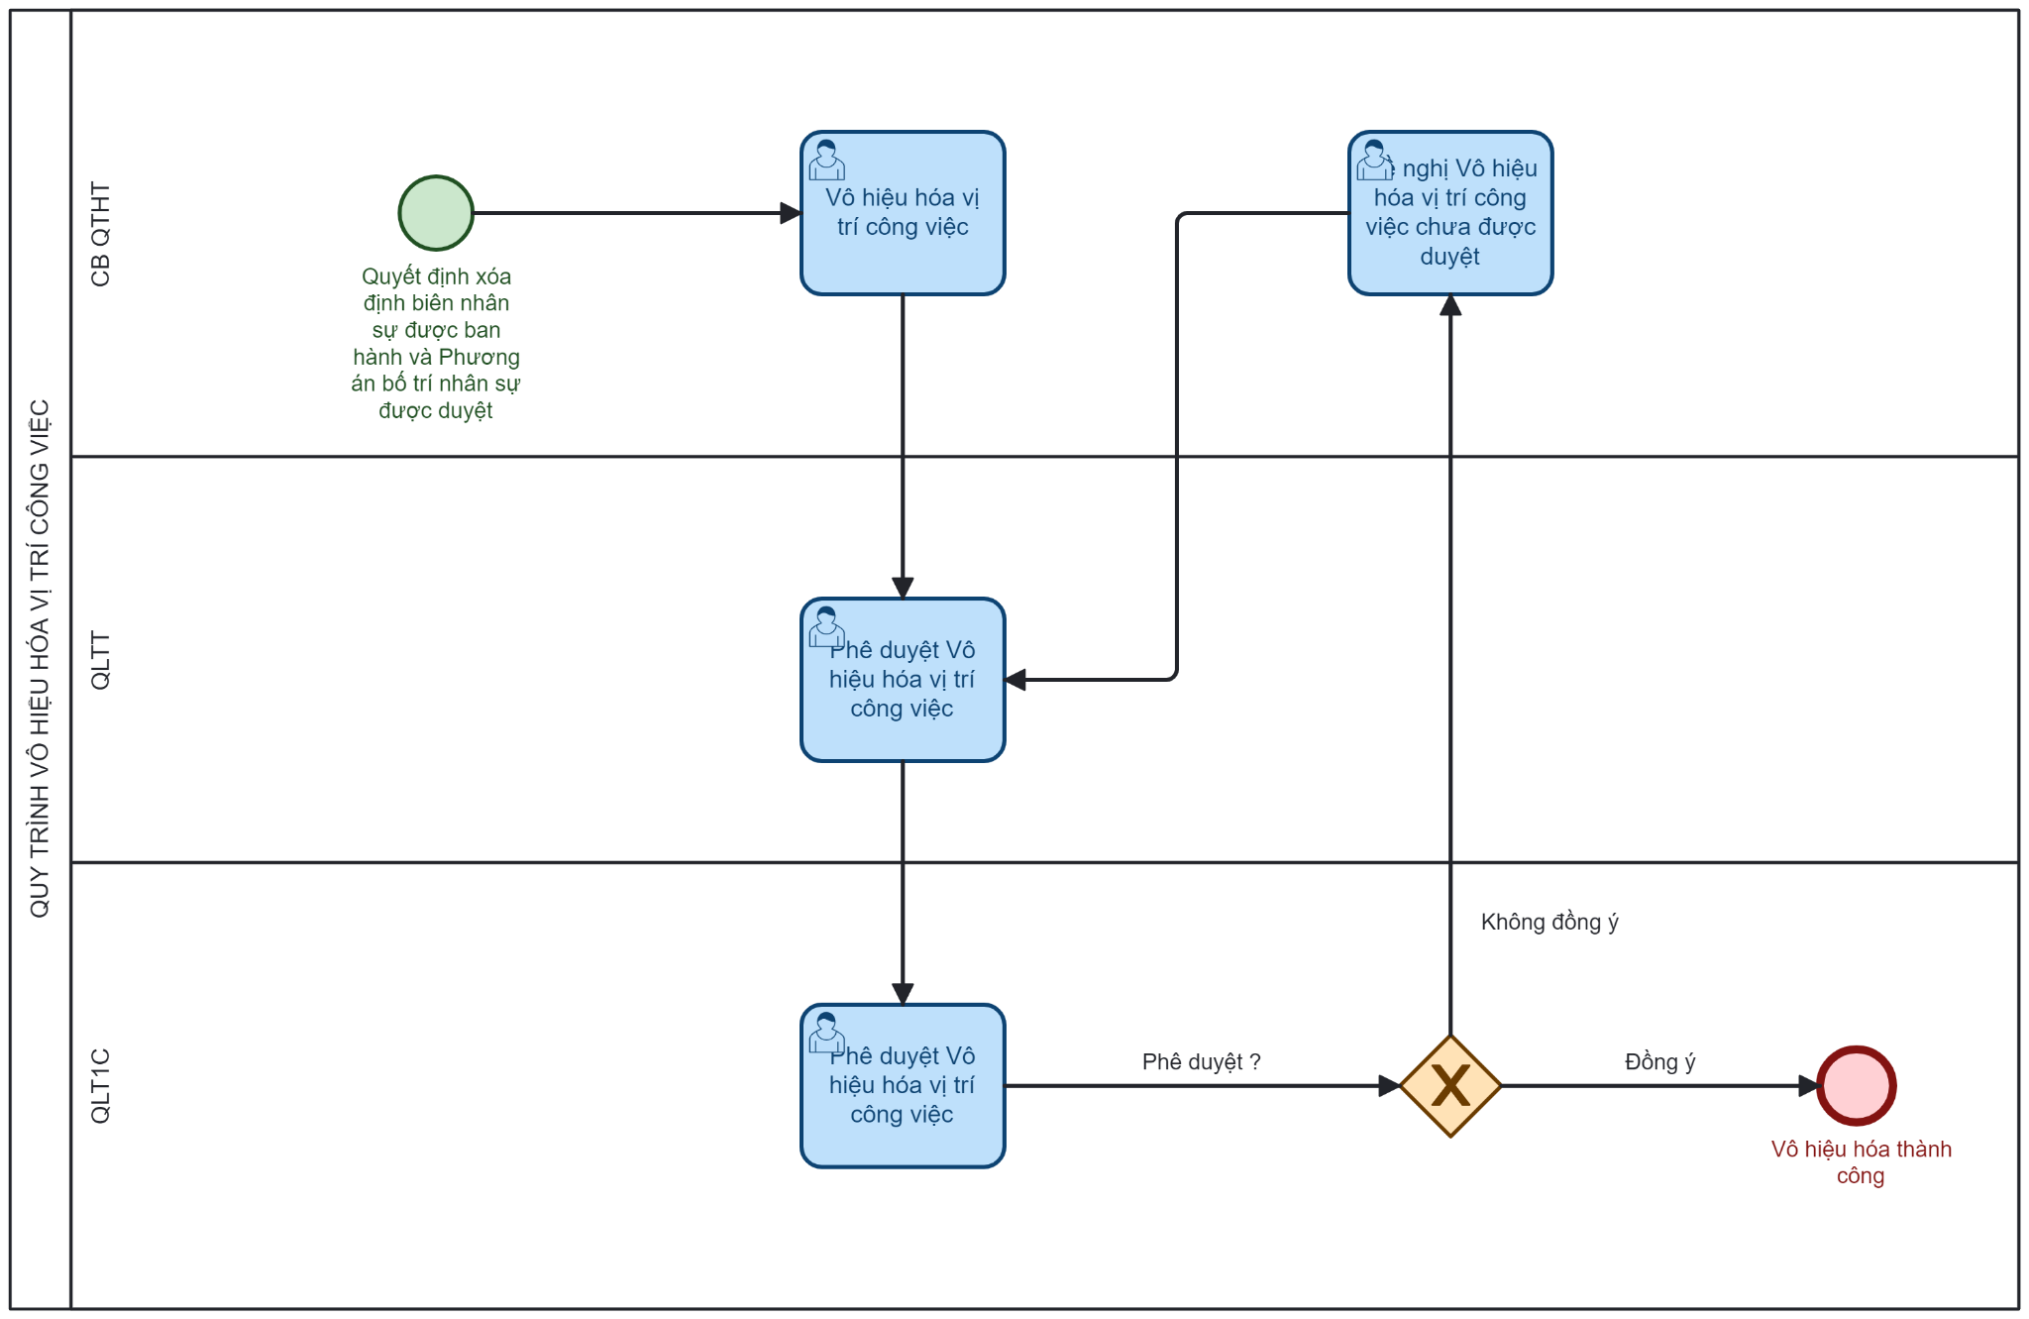

### AC2 - Scenario 1 - Lập đề nghị Vô hiệu hoá Chức danh (deactivate toàn bộ ghế thuộc chức danh đó)

1. **Entry point**

| **STT** | **Entry point** | **User’s action** |
| --- | --- | --- |
| 1 | Trang Vị trí công việc  => Tab “Đang hoạt động” | Click vào kebab menu tại Chức danh công việc muốn vô hiệu hóa  => Chọn “Vô hiệu”    => Tại form Đề nghị Vô hiệu hoá vị trí công việc, chọn “**Vô hiệu chức danh**” trong radio Đề nghị. |

1. **Wireframe**

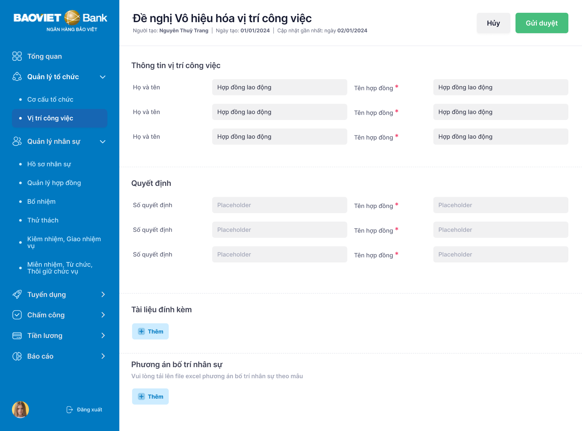

1. **Trường thông tin**
   * Giá trị trong các danh mục (type: select): Xem tại [link](https://docs.google.com/spreadsheets/d/10KU0VCVKEj_GeZuCg5ieX6mzqFzD_uBJAMBOJlYuOG4/edit#gid=0).
   * Bảng dữ liệu:

| **Field** | **Key** | **Type** | **Required** | **Note (Tooltip, rule)** |
| --- | --- | --- | --- | --- |
| **Đề nghị Vô hiệu hóa vị trí công việc** |  |  |  |  |
| Người tạo |  |  |  | Auto |
| Ngày tạo |  |  |  | = Ngày submit gửi duyệt đơn lần đầu |
| **Thông tin vị trí công việc** |  |  |  |  |
| Loại đề nghị |  | radio | X | Value:   * Vô hiệu chức danh * Giảm định biên nhân sự của một chức danh   Đang chọn “Vô hiệu chức danh” |
| Chức danh | position_name | textfield |  | Auto |
| Mã chức danh | position_id | textfield |  | Auto |
| Loại chức danh | job_title | textfield |  | Auto |
| Cấp bậc | position_level | textfield |  | Auto |
| Chức danh của Quản lý trực tiếp | unit_full | textfield |  | Auto |
| Nhóm công việc | position_group | textfield |  | Auto |
| Định biên hiện tại |  | number |  | Auto |
| Số lượng nhân sự | active_staff_quantity | number |  | Auto  Kèm tooltip "Số lượng nhân viên đang làm việc" |
| Lý do |  | textfield | X | Placeholder: “Điền lý do” |
| **Quyết định** |  |  |  |  |
| Số quyết định | decision_doc_id | textfield | X |  |
| Cấp quyết định | decision_doc_approver | textfield | X |  |
| Ngày ban hành quyết định | decision_doc_issued_date | datetime | X |  |
| Ngày hiệu lực | decision_doc_effective_date | datetime | X |  |
| Ngày hết hiệu lực | decision_doc_exp_date | datetime | X |  |
| Ghi chú | decision_doc_note | textarea |  |  |
| **Tài liệu đính kèm** |  |  |  | Lưu ý: Phần này thiết kế giao diện tách ra 1 section riêng (Xem mục Tài liệu đính kèm) |
| File Quyết định |  | file | X |  |
| **Phương án bố trí nhân sự**  [số] nhân viên |  |  |  | Chỉ hiển thị nếu Số lượng nhân sự đang làm việc > 0  Xem chi tiết tại Use Case 1 |

### Use Case 1 - Không cần Phương án bố trí Nhân sự

* Precondition: Chức danh không có ghế nào hoặc toàn bộ ghế đang trống.
* User chỉ cần điền xong các sections: Thông tin vị trí công việc, Quyết định, đính kèm tài liệu (file quyết định) là có thể Gửi duyệt.

### Use Case 2 - Cần thực hiện Phương án bố trí Nhân sự

* Precondition: Chức danh vẫn còn ghế đang có nhân sự làm việc (Số lượng nhân sự active >0).
* Hệ thống hiển thị thêm section “Phương án bố trí nhân sự”.
* User cần điền tất cả các sections và hợp lệ thì mới có thể Gửi duyệt thành công:
  + Thông tin vị trí công việc, Quyết định, kèm tài liệu (file quyết định)
  + Bố trí nhân sự: Phải bố trí đủ toàn bộ nhân sự với chức danh công việc đó (Khi vô hiệu hoá thì toàn bộ ghế phải trống).
* Mô tả các bước Bố trí nhân sự, cho phép chỉnh sửa sau khi import: Tương tự US4 - AC2 - UC2

1. **Validation:**

| Field | Validation | Error message | Type |
| --- | --- | --- | --- |
| Quy tắc chung | Tương tự bảng Validation tại US4 - AC2 |  |  |
| Mã nhân viên  Họ và tên | CBNV phải có mã chức danh đang đề nghị vô hiệu hoá | “CBNV không nắm giữ chức danh này.” | onBlur |

1. **Cảnh báo chưa bố trí đủ CBNV**

* Trường hợp chưa bố trí đủ CBNV: Hệ thống hiện pop-up cảnh báo.
* Tiêu đề: “Chưa bố trí đủ cán bộ nhân viên”
* Nội dung popup:
  + Chưa thể vô hiệu chức danh [Tên chức danh] vì còn cán bộ nhân viên chưa có phương án bố trí:
    - [Mã nhân viên1] - [Tên nhân viên1]
    - [Mã nhân viên2] - [Tên nhân viên2]
    - …
  + Vui lòng bố trí đầy đủ cán bộ nhân viên trước khi gửi duyệt.
  + Button: Tiếp tục

1. **Điều hướng**

| User’s action | System’s response | Toast message/Modal | Điều hướng |
| --- | --- | --- | --- |
| Chọn button  **Gửi duyệt** | Check validation. Nếu pass, chuyển sang bước tiếp theo của process (phê duyệt 2 mắt), đồng thời lưu form và đổi sang trạng thái Chờ duyệt. | (Nếu pass validation)  Toast message: “Đề nghị vô hiệu hoá vị trí công việc đã gửi duyệt thành công.” | Chuyển đến Vị trí công việc/Đang xử lý |
| Chọn button  **Huỷ** | Không lưu, quay về giao diện trang trước đó. | - | Quay về giao diện trang trước đó |
| Chọn button  **Lưu nháp** | Lưu form và đổi sang trạng thái Nháp. | Toast message: “Lưu nháp thành công.” | Ở nguyên màn hình tạo đề nghị. |

1. **Trạng thái, Tài liệu đính kèm**

Giống US2 - AC3

### AC3 - Scenario 2 - Lập đề nghị Giảm định biên nhân sự

1. **Entry point**

| **STT** | **Entry point** | **User’s action** |
| --- | --- | --- |
| 1 | Trang Vị trí công việc  => Tab “Đang hoạt động” | Click vào kebab menu tại Chức danh công việc muốn vô hiệu hóa  => Chọn “Vô hiệu”    => Tại form Đề nghị Vô hiệu hoá vị trí công việc, chọn “**Giảm định biên nhân sự của một chức danh**” |

1. **Wireframe**



1. **Trường thông tin**
   * Giá trị trong các danh mục (type: select): Xem tại [link](https://docs.google.com/spreadsheets/d/10KU0VCVKEj_GeZuCg5ieX6mzqFzD_uBJAMBOJlYuOG4/edit#gid=0).
   * Bảng dữ liệu:

| **Field** | **Key** | **Type** | **Required** | **Note (Tooltip, rule)** |
| --- | --- | --- | --- | --- |
| **Đề nghị Vô hiệu hóa vị trí công việc** |  |  |  |  |
| Người tạo |  |  |  | Auto |
| Ngày tạo |  |  |  | = Ngày submit gửi duyệt đơn lần đầu |
| **Thông tin vị trí công việc** |  |  |  |  |
| Loại đề nghị |  | radio | X | Value:   * Vô hiệu chức danh * Giảm định biên nhân sự của một chức danh   Đang chọn “Giảm định biên nhân sự của một chức danh” |
| Chức danh | position_name | textfield |  | Auto |
| Mã chức danh | position_id | textfield |  | Auto |
| Loại chức danh | job_title | textfield |  | Auto |
| Cấp bậc | position_level | textfield |  | Auto |
| Chức danh của Quản lý trực tiếp | unit_full | textfield |  | Auto |
| Nhóm công việc | position_group | textfield |  | Auto |
| Định biên hiện tại |  | number |  | Auto |
| Số lượng nhân sự | active_staff_quantity | number |  | Auto  Kèm tooltip "Số lượng nhân viên đang làm việc" |
| Định biên mới |  | number | X | Định biên mới < định biên hiện tại |
| Lý do |  | textfield | X | Placeholder: “Điền lý do” |
| **Quyết định** |  |  |  |  |
| Số quyết định | decision_doc_id | textfield | X |  |
| Cấp quyết định | decision_doc_approver | textfield | X |  |
| Ngày ban hành quyết định | decision_doc_issued_date | datetime | X |  |
| Ngày hiệu lực | decision_doc_effective_date | datetime | X |  |
| Ngày hết hiệu lực | decision_doc_exp_date | datetime | X |  |
| Ghi chú | decision_doc_note | textarea |  |  |
| **Tài liệu đính kèm** |  |  |  | Lưu ý: Phần này thiết kế giao diện tách ra 1 section riêng (Xem mục Tài liệu đính kèm) |
| File Quyết định |  | file | X | Lưu ý: Field này là Bắt buộc (trên formio hiện chưa đổi sang bắt buộc) |
| **Phương án bố trí nhân sự**  [số] nhân viên |  |  |  | Chỉ hiển thị nếu Số vị trí đang hoạt động - Định biên mới > 0  Xem chi tiết tại [Use Case 1](https://docs.google.com/document/d/13YKO8OtUkjMeMUXmpovYvr8f1Z1aUI27NwTALgzyof8/edit#heading=h.lbkwogtw6k1g) |

1. **Use Case 1 - Không cần Phương án bố trí Nhân sự**

* Precondition: **Số lượng nhân sự (active_staff_quantity) ≤ Định biên mới**.
* User chỉ cần điền xong các sections: Thông tin vị trí công việc, Quyết định, đính kèm tài liệu (file quyết định) là có thể Gửi duyệt.

1. **Use Case 2 - Cần thực hiện Phương án bố trí Nhân sự**

* Precondition: **Số lượng nhân sự (active_staff_quantity) > Định biên mới**.
* Các rule còn lại: Tương tự US4 - AC2 - UC2

1. **Cảnh báo chưa bố trí đủ CBNV**

* Trường hợp Chưa bố trí đủ CBNV: Hệ thống hiện pop-up cảnh báo.
* Tiêu đề: “Chưa bố trí đủ cán bộ nhân viên”
* Nội dung popup:
  + Chưa thể giảm định biên nhân sự vì số lượng nhân sự đang làm việc (**12** CBNV) nhiều hơn định biên mới (**11** CBNV).
  + Vui lòng thực hiện Phương án bố trí nhân sự trước khi gửi duyệt.
  + Button: Tiếp tục

1. **Validation, Điều hướng, Trạng thái, Tài liệu đính kèm:** Tương tự US6 - AC2 - UC1

### AC4 - Scenario 3 - Phê duyệt Đề nghị Vô hiệu hoá vị trí công việc

1. **Entry points**

| **STT** | **Entry point** | **User’s action** |
| --- | --- | --- |
| 1 | Trang “Vị trí công việc”  => Tab “Chờ xử lý” | Click vào card “Đề nghị Vô hiệu hóa vị trí công việc” |
| 2 | Trang chủ  => Section “Danh sách nhắc việc” | Click vào card “Đề nghị Vô hiệu hóa vị trí công việc” |

Sau khi user hành động, hệ thống hiển thị form để người dùng điền thông tin.

1. **Formio link:** Các nội dung bao gồm label name, placeholder, tooltip, default value, required field vui lòng xem chi tiết tại formio link
   * + Người duyệt 1: [OM005_PD2M_QLTT](https://bank.camunda.saokhue.io/quantri/formio/194)
     + Người duyệt 2: [OM005_PD2M_QLT1C](https://bank.camunda.saokhue.io/quantri/formio/195)

Mục Ý kiến phê duyệt: Tương tự AC4 - Phê duyệt 2 mắt

1. **Trường thông tin, Validation, Điều hướng:** Giống US 1 - AC4 Phê duyệt 2 mắt
2. **Quy trình sau khi phê duyệt thành công (Use Case 2)**

Sau khi đã phê duyệt 2 mắt, hệ thống thực hiện:

* Lưu vết lịch sử và cập nhật vào [Bảng quá trình chức danh](https://docs.google.com/spreadsheets/d/1itxXE3aK7wJteimOQT9Z6rQ2DWn0FfYJ/edit#gid=860047618) , [Bảng quá trình hợp đồng](https://docs.google.com/spreadsheets/d/1itxXE3aK7wJteimOQT9Z6rQ2DWn0FfYJ/edit#gid=1364952271) và [Bảng quá trình lương](https://docs.google.com/spreadsheets/d/1itxXE3aK7wJteimOQT9Z6rQ2DWn0FfYJ/edit#gid=1605881642).
* Đối với phương án Chấm dứt hợp đồng lao động, hệ thống tự sinh Đề nghị Chấm dứt Hợp đồng.
* Những nội dung này sẽ được mô tả chi tiết hơn tại phần PA.

### 

### AC5 - Scenario 4 - Chỉnh sửa đề nghị khi bị từ chối duyệt

1. **Entry points**

| **STT** | **Entry point** | **User’s action** |
| --- | --- | --- |
| 1 | Trang “Vị trí công việc”  => Tab “Cần xử lý” | Click vào card “Đề nghị Vô hiệu hóa vị trí công việc” |
| 2 | Trang chủ  => Section “Danh sách nhắc việc” | Click vào card “Đề nghị Vô hiệu hóa vị trí công việc” |

Sau khi user hành động, hệ thống hiển thị form để người dùng điền thông tin.

1. **Formio link:** [OM005_ChinhSuaDeNghi](https://bank.camunda.saokhue.io/quantri/formio/196)Các nội dung bao gồm label name, placeholder, tooltip, default value, required field vui lòng xem chi tiết tại formio link.
2. **Điều hướng, Validation, Trạng thái:** Tương tự [US4 - AC2 Lập đề nghị](https://docs.google.com/document/d/13YKO8OtUkjMeMUXmpovYvr8f1Z1aUI27NwTALgzyof8/edit#heading=h.1uj9k04m41e4)

## User Story 7 - Notification Scheme

Là Người sử dụng, tôi muốn hệ thống tự động gửi email thông báo cho người được giao nhiệm vụ (assignee) khi có công việc mới hoặc thay đổi quan trọng trên hệ thống.

### Acceptance Criteria

### AC1 - Scheme

* Nguyên tắc:

| Khi trạng thái của các đơn đề nghị trong OM chuyển thành: | Người nhận | Hệ thống gửi email theo mẫu: |
| --- | --- | --- |
| **Chờ duyệt** | Assignee | AC2 - Mẫu email thông báo cần phê duyệt |
| **Đã duyệt** | **Tất cả** người tham gia trong quy trình | AC3 - Mẫu email thông báo duyệt thành công |
| **Từ chối duyệt** | Assignee | AC4 - Mẫu email thông báo từ chối duyệt |

* Note: html thuần, inline style.

### 

### 

### AC2 - Mẫu email thông báo cần phê duyệt

* 1. **Email template**

| TO: **[Email của assignee]** |
| --- |
| CC: |
| SUBJECT: **[HRM]** **[Tên đề nghị] - [Tên đơn vị]** |
| NỘI DUNG EMAIL:  Kính gửi: **[Họ và tên]**,  Anh/chị có một yêu cầu phê duyệt **[Tên đề nghị]** từ **[Tên người tạo]**: |
| [[Hiện bảng sơ lược thông tin đề nghị tương ứng với từng nghiệp vụ]](https://docs.google.com/spreadsheets/d/10KU0VCVKEj_GeZuCg5ieX6mzqFzD_uBJAMBOJlYuOG4/edit#gid=1279432997) |
| [Mở tab mới tới màn hình form phê duyệt tương ứng] |
| *Vui lòng không phản hồi email này. Đây là email được gửi tự động từ hệ thống HRM.*    Trân trọng! |

* 1. **Ví dụ minh hoạ**

| TO: **tranght@baovietbank.vn** |
| --- |
| CC: |
| SUBJECT: **[HRM]** **Đề nghị Tạo đơn vị mới - Khối Ngân hàng Bán lẻ và Doanh nghiệp** |
| NỘI DUNG EMAIL: |
| Kính gửi: Hoàng Thuỳ Trang,  Anh/chị có một yêu cầu phê duyệt **Đề nghị Tạo đơn vị mới** từ **Trần Tiến Hải**.   | Tên đơn vị | **Khối Ngân hàng Bán lẻ và Doanh nghiệp** | | --- | --- | | Mã đơn vị | **1000** | | Cấp đơn vị | **Chi nhánh/Khối/Trung tâm thuộc khối** | | Đơn vị Cha | **Hội sở chính** | | Số quyết định | **BVB/2024/001** |     *Vui lòng không phản hồi email này. Đây là email được gửi tự động từ hệ thống HRM.*    Trân trọng! |

### AC3 - Mẫu email thông báo duyệt thành công

* 1. **Email template**

| TO: **[Email tất cả người tham gia trong quy trình]** |
| --- |
| CC: |
| SUBJECT: **[HRM]** **[Tên đề nghị] đã được duyệt - [Tên đơn vị]** |
| NỘI DUNG EMAIL:  Kính gửi: **[Họ và tên]**,  **[Tên đề nghị]** đã được duyệt và nhập nhật trên hệ thống HRM với thông tin như sau: |
| [[Hiện bảng sơ lược thông tin đề nghị tương ứng với từng nghiệp vụ]](https://docs.google.com/spreadsheets/d/10KU0VCVKEj_GeZuCg5ieX6mzqFzD_uBJAMBOJlYuOG4/edit#gid=1279432997) |
| [Mở tab mới tới màn hình form phê duyệt tương ứng] |
| *Vui lòng không phản hồi email này. Đây là email được gửi tự động từ hệ thống HRM.*    Trân trọng! |

* 1. **Ví dụ minh hoạ**

| TO: **tranght@baovietbank.vn** |
| --- |
| CC: |
| SUBJECT: **[HRM]** **Đề nghị Tạo đơn vị mới đã được duyệt - Khối Ngân hàng Bán lẻ và Doanh nghiệp** |
| NỘI DUNG EMAIL: |
| Kính gửi: Trần Tiến Hải,  **Đề nghị Tạo đơn vị mới** đã được duyệt và cập nhật trên hệ thống HRM với thông tin như sau:   | Tên đơn vị | **Khối Ngân hàng Bán lẻ và Doanh nghiệp** | | --- | --- | | Mã đơn vị | **1000** | | Cấp đơn vị | **Chi nhánh/Khối/Trung tâm thuộc khối** | | Đơn vị Cha | **Hội sở chính** | | Số quyết định | **BVB/2024/001** | | Trạng thái | **Đã duyệt** |     *Vui lòng không phản hồi email này. Đây là email được gửi tự động từ hệ thống HRM.*    Trân trọng! |

### AC4 - Mẫu email thông báo từ chối duyệt

* 1. **Email template**

| TO: **[Email của assignee]** |
| --- |
| CC: |
| SUBJECT: **[HRM]** **[Tên đề nghị] đã bị từ chối duyệt - [Tên đơn vị]** |
| NỘI DUNG EMAIL:  Kính gửi: **[Họ và tên]**,  **[Tên đề nghị]** đã bị từ chối duyệt với nội dung như sau: |
| [[Hiện bảng sơ lược thông tin đề nghị tương ứng với từng nghiệp vụ]](https://docs.google.com/spreadsheets/d/10KU0VCVKEj_GeZuCg5ieX6mzqFzD_uBJAMBOJlYuOG4/edit#gid=1279432997) |
| [Mở tab mới tới màn hình form phê duyệt tương ứng] |
| *Vui lòng không phản hồi email này. Đây là email được gửi tự động từ hệ thống HRM.*    Trân trọng! |

* 1. **Ví dụ minh hoạ**

| TO: **tranght@baovietbank.vn** |
| --- |
| CC: |
| SUBJECT: **[HRM]** **Đề nghị Tạo đơn vị mới đã bị từ chối duyệt - Khối Ngân hàng Bán lẻ và Doanh nghiệp** |
| NỘI DUNG EMAIL: |
| Kính gửi: Trần Tiến Hải,  **Đề nghị Tạo đơn vị mới** đã bị từ chối duyệt với nội dung như sau   | Tên đơn vị | **Khối Ngân hàng Bán lẻ và Doanh nghiệp** | | --- | --- | | Mã đơn vị | **1000** | | Cấp đơn vị | **Chi nhánh/Khối/Trung tâm thuộc khối** | | Đơn vị Cha | **Hội sở chính** | | Số quyết định | **BVB/2024/001** | | Trạng thái | **Từ chối duyệt** | | Lý do | **Sai thông tin đơn vị cha** |     *Vui lòng không phản hồi email này. Đây là email được gửi tự động từ hệ thống HRM.*    Trân trọng! |